Volume 03. AMR Sensors and Perception

Chapter 11. Sensor Calibration

11.1 Calibration Fundamentals
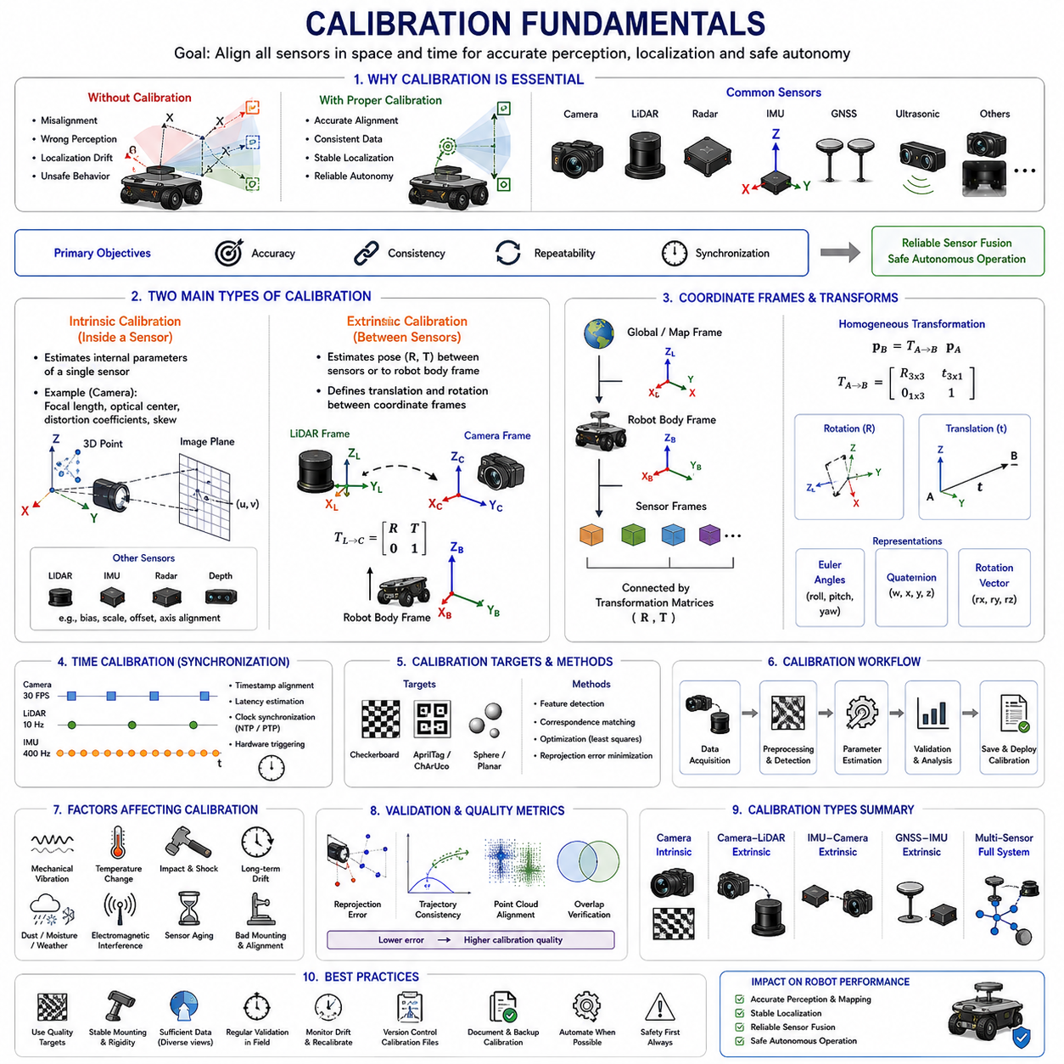
현대의 자율주행 모바일 로봇(AMR), 자율주행 차량, 산업용 로봇, 농업용 로봇, 물류 로봇, 병원 로봇, 스마트 시티 로봇, 국방 로봇 플랫폼은 모두 매우 정확한 Sensor System에 크게 의존하고 있다. 센서는 로봇이 환경을 인식하고, 자신의 위치와 움직임을 추정하며, 장애물을 탐지하고, Localization을 수행하며, 지능적인 의사결정을 내릴 수 있도록 해준다. 하지만 아무리 고성능 센서라 하더라도 Calibration이 제대로 수행되지 않으면 신뢰성 있는 데이터를 제공할 수 없다. 따라서 Calibration은 Robotics Perception System에서 가장 기본적이며 핵심적인 엔지니어링 과정 중 하나이다.
Calibration_Fundamentals는 센서 측정값을 실제 세계의 Coordinate System과 정렬하고, 여러 센서가 서로 일관되게 동작하도록 만드는 수학적, 기하학적, 시간적, 물리적 프로세스를 의미한다. Calibration이 필요한 이유는 모든 센서가 Manufacturing Tolerance, Mechanical Installation Error, Optical Distortion, Electronic Offset, Timing Inaccuracy, Environmental Variation 등의 영향을 받기 때문이다.
로봇 공학에서 Calibration은 단순한 공장 초기 설정 작업이 아니다. Calibration은 Perception Accuracy, Localization Stability, Sensor Fusion Reliability, Autonomous Navigation Performance, Operational Safety에 직접적인 영향을 주는 지속적인 Engineering Discipline이다. 실제 Autonomous Robot 현장에서 발생하는 Perception Instability와 Field Failure의 가장 흔한 원인 중 하나가 Poor Calibration이다.
현대 로봇 시스템은 일반적으로 RGB Camera, Depth Camera, LiDAR, Radar, IMU, GNSS Receiver, Ultrasonic Sensor, Wheel Encoder, Thermal Camera, 그리고 경우에 따라 GPR이나 Laser Profiler와 같은 특수 산업용 센서를 포함한다. 각 센서는 서로 다른 방식으로 환경을 관측하며 각각 독립적인 Coordinate Frame을 가진다. Calibration은 이러한 센서들 간의 Spatial Relationship, Timing Relationship, Measurement Consistency를 정렬하는 역할을 수행한다.
Calibration의 주요 목적은 Accuracy, Consistency, Repeatability, Synchronization이다. Calibration은 Systematic Error를 최소화하고 전체 로봇 시스템에서 Sensor Alignment Quality를 최대화하려고 한다. Properly Calibrated Robot은 다양한 Sensor Data를 하나의 통합된 환경 표현으로 정확하게 결합할 수 있지만, Poorly Calibrated System은 Unstable Localization, Inaccurate Obstacle Detection, Inconsistent Mapping, Degraded AI Perception Performance를 유발한다.
Calibration은 일반적으로 두 가지 주요 범주로 구분된다. 하나는 Intrinsic Calibration이고 다른 하나는 Extrinsic Calibration이다. Intrinsic Calibration은 센서 자체 내부 특성을 보정하는 과정이며, Extrinsic Calibration은 센서 간 또는 센서와 Robot Body Frame 간의 Spatial Relationship를 정의하는 과정이다.
Intrinsic Calibration은 가장 일반적으로 Camera와 연관된다. Camera Intrinsic Parameter에는 Focal Length, Optical Center, Lens Distortion Coefficient, Skew Parameter, Image Scaling Factor 등이 포함된다. 이러한 Parameter는 실제 3D 공간의 점이 어떻게 2D Image Plane에 투영되는지를 정의한다. 정확한 Intrinsic Calibration이 없으면 Computer Vision Algorithm은 왜곡된 Geometry Interpretation을 생성하게 된다.
Lens Distortion은 가장 중요한 Intrinsic Calibration 문제 중 하나이다. 실제 Camera Lens는 Radial Distortion과 Tangential Distortion을 발생시킨다. 실제 세계의 직선이 이미지에서는 휘어져 보일 수 있다. 특히 Wide-Angle Lens와 Fisheye Lens는 왜곡이 심하다. Calibration Algorithm은 Distortion Coefficient를 추정하여 이미지를 수학적으로 보정한다.
Intrinsic Calibration은 Camera뿐 아니라 LiDAR, IMU, Radar, Depth Camera에도 적용된다. 예를 들어 IMU Intrinsic Calibration은 Accelerometer Bias Estimation, Gyroscope Bias Correction, Scale Factor Calibration, Axis Alignment Compensation 등을 포함할 수 있다. Radar Calibration은 Frequency Tuning, Phase Correction, Doppler Alignment 등을 포함할 수 있다.
Extrinsic Calibration은 센서 간의 Spatial Relationship를 정의한다. 이는 Sensor Coordinate Frame 간의 Translation Offset과 Rotation Offset을 포함한다. 예를 들어 LiDAR 위에 장착된 Camera는 LiDAR Coordinate Frame 대비 자신의 정확한 위치와 방향을 알고 있어야 한다. 아주 작은 Alignment Error도 Sensor Fusion Quality를 크게 저하시킬 수 있다.
Extrinsic Calibration은 Multi-Sensor Perception System에서 매우 중요하다. LiDAR-Camera Fusion, Radar-Camera Fusion, GNSS-IMU Fusion, Visual-Inertial Odometry 등은 모두 매우 정확한 Coordinate Transformation에 의존한다. Extrinsic Calibration이 부정확하면 Sensor Data Projection이 틀어지고 잘못된 Perception Result를 생성하게 된다.
Coordinate Frame은 Calibration System의 핵심 개념이다. 모든 센서는 자신의 Local Coordinate Frame을 가진다. 로봇 자체 역시 Body Coordinate Frame을 가지며, Global Environment는 Map Frame, GNSS Coordinate System, SLAM Coordinate System 등을 사용할 수 있다. Calibration은 이러한 Coordinate Frame 간의 Transformation Matrix를 정의한다.
Transformation Matrix는 일반적으로 Rotation Matrix와 Translation Vector를 포함한다. 이러한 Transformation은 Homogeneous Transformation Matrix, Euler Angle, Rotation Vector, Quaternion 등으로 표현된다. ROS2 기반 Robotics Framework에서는 TF Tree를 사용하여 Coordinate Transformation을 관리한다.
Time Calibration 역시 매우 중요한 요소이다. 서로 다른 센서는 서로 다른 Frequency와 Communication Delay를 가진다. Spatial Calibration이 완벽하더라도 Timestamp Alignment가 틀리면 Sensor Fusion Performance가 크게 저하된다. 예를 들어 로봇이 움직이는 상황에서 Camera Image와 LiDAR Scan이 몇 ms만 어긋나도 Object Projection이 Spatially Inconsistent하게 나타날 수 있다.
Time Synchronization Calibration은 Timestamp Alignment, Latency Estimation, Communication Delay Compensation, Hardware Trigger Synchronization, NTP 및 PTP 기반 Clock Synchronization 등을 포함한다. 고성능 로봇 시스템은 Timing Uncertainty를 최소화하기 위해 Hardware Synchronization을 사용하는 경우가 많다.
Calibration Quality는 Sensor Fusion Performance에 직접적인 영향을 준다. LiDAR-Camera Fusion System에서 Calibration Error가 발생하면 Point Cloud가 Camera Image 위에 잘못 Projection된다. GNSS-IMU Fusion에서는 Orientation Alignment Error가 Localization Drift를 유발한다. Radar-Camera Fusion에서는 동일한 Object가 서로 다른 위치에 나타날 수 있다.
현대의 Autonomous Robot은 AI 기반 Perception System에 점점 더 의존하고 있다. AI Model은 Calibration Quality에 매우 민감하다. 잘 Calibration된 Dataset으로 학습된 Deep Learning System은 Poorly Calibrated Robot에 배포되면 성능이 급격히 저하될 수 있다. 따라서 Calibration은 단순한 Geometry 문제가 아니라 AI Performance 문제이기도 하다.
Calibration Procedure는 Sensor Type에 따라 달라진다. Camera Intrinsic Calibration은 일반적으로 Checkerboard Pattern, AprilTag, Charuco Board, Calibration Grid 등을 사용한다. 이러한 Pattern은 알려진 Geometric Reference Point를 제공하여 Lens Parameter를 추정하게 한다.
LiDAR-Camera Extrinsic Calibration은 두 센서 모두에서 관측 가능한 Calibration Target을 사용한다. Reflective Checkerboard, Planar Target, Sphere Target, Corner Feature, Automatic Feature Matching Algorithm 등이 널리 사용된다.
IMU Calibration은 Static Measurement, Rotational Excitation Test, Temperature Compensation Procedure, Long-Duration Drift Analysis 등을 포함한다. Industrial-Grade IMU는 Controlled Environmental Condition에서 Extensive Factory Calibration을 수행하기도 한다.
GNSS Calibration은 Antenna Offset Calibration, Heading Alignment Verification, RTK Baseline Calibration, Coordinate Frame Alignment 등을 포함한다. Dual-Antenna GNSS System은 정확한 Heading Estimation을 위해 매우 정밀한 Baseline Geometry Calibration이 필요하다.
Wheel Odometry Calibration 역시 매우 중요하다. Wheel Diameter, Wheelbase, Steering Geometry, Encoder Scaling이 부정확하면 Localization Error가 지속적으로 누적된다. Odometry Calibration은 Controlled Trajectory Test, Straight-Line Motion Analysis, Rotational Motion Verification 등을 포함한다.
Thermal Camera, Depth Camera, Radar System 역시 Specialized Calibration Procedure가 필요하다. Thermal Camera는 Temperature Offset Correction과 Emissivity Calibration이 필요할 수 있다. Depth Camera는 Depth Scaling Correction과 Stereo Alignment가 필요하다. Radar는 Range Calibration, Doppler Tuning, Antenna Alignment Calibration 등을 수행한다.
Mechanical Stability는 Robotics Calibration에서 가장 자주 간과되는 문제 중 하나이다. 실험실에서 완벽하게 Calibration된 시스템이라 하더라도 실제 환경에서는 Vibration, Impact, Temperature Change, Long-Term Operation에 의해 Sensor Alignment가 서서히 변할 수 있다. 특히 Rough Terrain을 주행하는 Outdoor Robot은 Calibration Drift에 매우 취약하다.
예를 들어 Agricultural Robot, Mining Robot, Construction Robot, GPR Inspection Robot은 매우 강한 Vibration과 Shock Load를 경험한다. 이러한 Mechanical Stress는 Sensor Mount를 이동시키거나 Bracket을 느슨하게 만들고 Structural Geometry를 변화시킬 수 있다. 따라서 실제 운용 중에도 정기적인 Calibration Validation이 필요하다.
Environmental Factor 역시 Calibration Quality에 영향을 준다. Temperature Change는 Camera Lens Property, IMU Bias Characteristic, LiDAR Timing Behavior 등을 변화시킬 수 있다. Humidity, Dust, Rain, Snow, Electromagnetic Interference 역시 Sensor Measurement에 영향을 준다.
Calibration Accuracy Requirement는 Application Domain에 따라 크게 달라진다. Consumer Indoor Robot은 수 cm 수준의 Error를 허용할 수 있지만, Autonomous Driving System, Railway Inspection Robot, GPR Mapping Robot은 mm 수준의 Precision을 요구할 수 있다.
예를 들어 GPR 기반 Underground Infrastructure Robot은 매우 높은 Localization Accuracy와 Sensor Alignment Precision을 요구한다. 작은 Calibration Error도 Underground Mapping Result를 왜곡시킬 수 있기 때문이다. 또한 사람 주변에서 동작하는 Autonomous Forklift 역시 매우 높은 Sensor Alignment Reliability가 필요하다.
Calibration은 Perception Uncertainty와도 밀접하게 관련된다. 모든 Calibration Process는 Residual Error를 남긴다. 이러한 Residual Uncertainty는 Sensor Fusion System에서 수학적으로 모델링되어야 한다. 고급 Fusion System은 Calibration Covariance를 Probabilistic Estimation Framework에 포함시킨다.
최근에는 Automated Calibration System이 점점 중요해지고 있다. Manual Calibration Procedure는 시간이 많이 걸리고 Error-Prone하다. Automated Calibration Algorithm은 Natural Environmental Feature나 Self-Supervised Learning을 사용하여 Sensor Alignment를 자동으로 추정할 수 있다.
Online Calibration 역시 장시간 Autonomous System에서 매우 중요하다. Calibration을 공장 초기 설정에서만 수행하는 것이 아니라, 로봇이 운용 중에도 지속적으로 Calibration Quality를 모니터링하는 방향으로 발전하고 있다. Online Calibration Algorithm은 Sensor Drift를 탐지하고 자동으로 Compensation을 수행할 수 있다.
AI-Based Calibration Method도 등장하고 있다. Deep Learning Model은 Sensor Observation으로부터 직접 Calibration Parameter를 추정할 수 있다. Neural Network는 Sensor 간의 Feature Correspondence를 학습하고 Alignment Correction을 자동으로 계산할 수 있다. 하지만 Safety-Critical System에서는 여전히 Classical Geometric Calibration Method가 주류를 이루고 있다. 이는 Explainability와 Reliability가 높기 때문이다.
Calibration Validation 역시 Calibration만큼 중요하다. 엔지니어는 독립적인 Validation Procedure를 통해 Calibration Accuracy를 검증해야 한다. 일반적으로 Reprojection Error Analysis, Trajectory Consistency Evaluation, Sensor Overlap Verification, Ground Truth Comparison 등을 수행한다.
Reprojection Error는 가장 널리 사용되는 Camera Calibration Metric 중 하나이다. 이는 Projected 3D Point가 실제 Image Feature와 얼마나 정확히 일치하는지를 측정한다. 일반적으로 Reprojection Error가 낮을수록 Calibration Quality가 높다.
Field Validation 역시 매우 중요하다. Laboratory Calibration Environment는 실제 Operational Environment를 완전히 반영하지 못하기 때문이다. Outdoor Robot은 Vibration, Temperature Variation, Dynamic Motion, Environmental Stress Condition에서 Validation되어야 한다.
ROS2 기반 Robotics System은 일반적으로 YAML Configuration File, TF Tree, URDF Model, Sensor Driver Parameter 등을 사용하여 Calibration Data를 관리한다. Proper Calibration Data Management는 Scalable Robotics Software Architecture에서 매우 중요하다.
Digital Twin과 Simulation System 역시 Calibration Model을 점점 더 포함하고 있다. NVIDIA Isaac Sim, Gazebo, CARLA와 같은 Simulation Environment는 Sensor Calibration Characteristic을 Emulate하여 Sim-to-Real Transfer Performance를 향상시키려고 한다.
미래의 Robotics System은 점점 Self-Calibrating Architecture로 발전할 가능성이 높다. 로봇은 스스로 Sensor Alignment Quality를 평가하고, Failure를 탐지하며, Human Intervention 없이 Dynamic Recalibration을 수행할 수 있게 될 것이다. 이러한 기능은 Smart City, Logistics Center, Agriculture, Mining, Defense, Infrastructure Monitoring과 같은 장시간 Autonomous Deployment에서 매우 중요해질 것이다.
Calibration_Fundamentals는 따라서 모든 Robotics Perception System의 기반이 되는 핵심 Engineering Discipline이다. Accurate Calibration은 Reliable Sensor Fusion, Stable Localization, Precise Mapping, Robust AI Perception, Safe Autonomous Operation을 가능하게 한다. Proper Calibration 없이는 아무리 뛰어난 Robotics Hardware와 AI Algorithm도 신뢰성 있는 Real-World Autonomy를 구현할 수 없다.
본 내용은 AMR Sensor Calibration 구조의 “11_Sensor_Calibration” 섹션 중 “11_01_Calibration_Fundamentals” 항목을 기반으로 구성되었다. 또한 전체 AMR Robotics Development Framework의 “Volume_03_AMR_Sensors_and_Perception” 구조와 연계된다.

11.2 Intrinsic Calibration
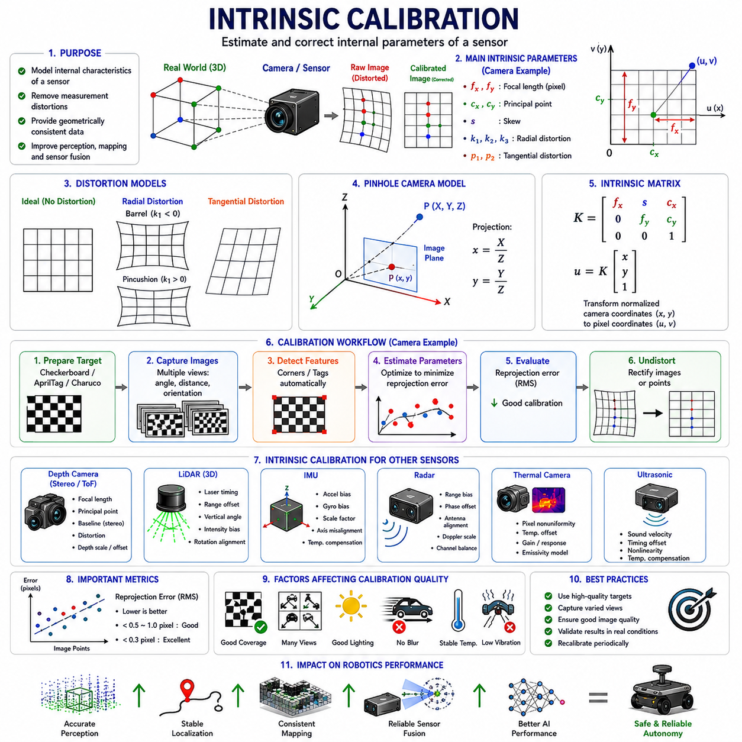
현대의 자율주행 모바일 로봇(AMR), 자율주행 차량, 산업용 로봇, 농업용 로봇, 스마트 시티 로봇, 물류 로봇, 철도 점검 시스템, 국방 로봇, 고급 Perception Platform은 모두 매우 정확한 Sensor System에 크게 의존하고 있다. 이러한 Sensor Engineering 분야 중에서도 Intrinsic Calibration은 가장 기본적이며 중요한 기술 중 하나이다. Intrinsic Calibration은 센서 내부의 수학적 특성을 정의하며, Raw Sensor Measurement를 실제 물리 세계와 정확하게 연결할 수 있도록 해준다.
Intrinsic_Calibration은 센서 내부 파라미터를 추정하고 보정하는 과정을 의미한다. 이러한 파라미터는 센서가 외부의 물리적 신호를 어떻게 측정하고, 변환하고, 왜곡하고, 스케일링하며 해석하는지를 정의한다. Intrinsic Calibration은 일반적으로 Camera와 가장 밀접하게 연관되어 있지만, LiDAR, IMU, Radar, Depth Camera, Thermal Camera, Ultrasonic Sensor 등 거의 모든 Robotics Sensor에 적용된다.
Robotics Perception System에서 Intrinsic Calibration이 중요한 이유는 Raw Sensor Measurement가 결코 완벽하지 않기 때문이다. 모든 실제 센서는 Manufacturing Tolerance, Optical Imperfection, Electronic Offset, Thermal Variation, Nonlinear Response, Measurement Bias 등의 영향을 받는다. Proper Intrinsic Calibration이 수행되지 않으면 Sensor Output에는 Systematic Error가 포함되며, 이는 Perception Quality, Localization Accuracy, Mapping Consistency, Sensor Fusion Performance를 크게 저하시킨다.
Intrinsic Calibration의 주요 목적은 센서 내부 파라미터를 정확하게 추정하고 Systematic Measurement Distortion을 보정하는 것이다. Proper Intrinsic Calibration은 다양한 환경 조건에서도 Sensor가 Geometrically and Physically Consistent Measurement를 생성할 수 있도록 한다.
Camera Intrinsic Calibration은 Robotics 분야에서 가장 널리 연구되고 사용되는 Intrinsic Calibration 형태이다. Camera는 실제 3차원 공간의 Light Ray를 2차원 Image Pixel로 변환한다. 하지만 이러한 Projection Process는 다양한 Optical 및 Electronic Factor의 영향을 받는다. Intrinsic Calibration은 이러한 Image Formation Process를 지배하는 수학적 파라미터를 추정한다.
가장 중요한 Camera Intrinsic Parameter에는 Focal Length, Principal Point, Skew Coefficient, Radial Distortion Coefficient, Tangential Distortion Coefficient, Image Scaling Factor 등이 포함된다. 이 파라미터들은 Camera Projection Model을 정의한다.
Focal Length는 Camera Lens가 장면을 얼마나 확대하는지를 결정한다. Computer Vision System에서는 일반적으로 Horizontal 및 Vertical Pixel Unit으로 표현된다. 긴 Focal Length는 Narrow Field of View를 생성하고, 짧은 Focal Length는 Wide Field of View를 생성한다.
Principal Point는 Image Sensor 상의 Optical Center를 의미한다. 이상적으로는 Optical Axis가 Image Plane의 중심과 정확히 일치해야 하지만, 실제로는 Manufacturing Tolerance와 Lens Mounting Error로 인해 Principal Point가 약간 이동한다.
Skew Coefficient는 Image Axis 간의 Non-Orthogonality를 설명한다. 대부분의 현대 Digital Camera는 거의 Zero Skew를 가지지만, High-Precision System에서는 Maximum Calibration Accuracy를 위해 이 파라미터를 추정하기도 한다.
Lens Distortion은 Intrinsic Calibration에서 가장 중요한 요소 중 하나이다. 실제 Camera Lens는 완벽한 Linear Projection을 생성하지 않는다. 실제 세계의 직선은 Image에서는 곡선으로 보일 수 있다. 특히 Robotics에서 자주 사용되는 Wide-Angle Lens와 Fisheye Lens는 왜곡이 매우 심하다.
Radial Distortion은 Optical Center로부터의 거리에 따라 Light Ray의 굴절이 달라지면서 발생한다. 이로 인해 Barrel Distortion 또는 Pincushion Distortion이 발생한다. Barrel Distortion은 직선을 바깥쪽으로 휘게 만들고, Pincushion Distortion은 안쪽으로 휘게 만든다.
Tangential Distortion은 Lens와 Image Sensor가 완벽하게 정렬되지 않았을 때 발생한다. 이는 Image Plane 전체에서 비대칭적인 왜곡을 유발한다.
Intrinsic Calibration Algorithm은 이러한 Distortion Coefficient를 수학적으로 추정하여 Image Rectification을 수행할 수 있도록 한다. Accurate Distortion Correction은 Computer Vision, SLAM, Object Detection, 3D Reconstruction, Sensor Fusion에서 매우 중요하다.
Camera Intrinsic Calibration은 일반적으로 Known Geometric Calibration Target을 관측하는 방식으로 수행된다. Checkerboard는 가장 널리 사용되는 Calibration Target이다. 이는 Corner Feature를 안정적으로 검출할 수 있으며 정확한 Geometry를 제공하기 때문이다.
그 외에도 AprilTag, Charuco Board, Circle Grid, Asymmetric Dot Pattern, Fiducial Marker 등이 사용된다. 이러한 Pattern은 Physical World와 Image Observation 간의 Known Feature Correspondence를 제공한다.
Calibration Process는 일반적으로 Calibration Target을 다양한 각도, 거리, 방향에서 여러 장 촬영하는 방식으로 수행된다. Calibration Algorithm은 Feature Point를 자동으로 검출하고 Reprojection Error를 최소화하는 방향으로 Intrinsic Parameter를 추정한다.
Reprojection Error는 Intrinsic Calibration에서 가장 중요한 Metric 중 하나이다. 이는 Projected 3D Calibration Point가 실제 Image Feature와 얼마나 정확하게 일치하는지를 측정한다. 일반적으로 낮은 Reprojection Error는 높은 Calibration Quality를 의미한다.
수학적으로 Camera Intrinsic Calibration은 Pinhole Camera Model 기반으로 수행된다. Pinhole Model은 Camera를 이상적인 Perspective Projection System으로 근사한다. 실제 Camera는 더 복잡하지만, Distortion Correction과 결합하면 매우 효과적인 모델이 된다.
Intrinsic Camera Matrix는 일반적으로 다음과 같이 표현된다.
K =
[ fx s cx ]
[ 0 fy cy ]
[ 0 0 1 ]
여기서 fx와 fy는 Focal Length, s는 Skew, cx와 cy는 Principal Point를 의미한다.
이 Intrinsic Matrix는 Normalized Camera Coordinate를 Pixel Coordinate로 변환하는 역할을 한다. 이는 Computer Vision 및 Robotics Perception System에서 가장 핵심적인 수학 표현 중 하나이다.
Intrinsic Calibration은 RGB Camera에만 국한되지 않는다. Depth Camera 역시 Intrinsic Calibration이 필요하다. Stereo Depth Camera는 정확한 Focal Length, Optical Center, Baseline Geometry, Distortion Correction을 기반으로 Reliable Depth Estimation을 수행한다.
Time-of-Flight(ToF) Depth Camera는 추가적인 Calibration Procedure를 요구한다. Depth Measurement에는 Nonlinear Distance Error, Temperature Drift, Sensor-Specific Scaling Distortion이 존재할 수 있기 때문이다.
Thermal Camera 역시 Intrinsic Calibration이 필요하다. Thermal Imaging Sensor는 Thermal Drift, Pixel Nonuniformity, Sensor Noise, Temperature-Dependent Gain Variation 등의 특성을 가진다. Thermal Calibration은 Temperature Estimation Accuracy와 Image Consistency를 향상시킨다.
LiDAR Intrinsic Calibration은 또 다른 형태의 파라미터를 포함한다. Multi-Channel LiDAR는 Rotating Assembly 내부에 여러 Laser Emitter와 Receiver를 포함한다. 작은 Manufacturing Variation도 Channel Misalignment, Timing Offset, Range Bias를 유발할 수 있다.
LiDAR Intrinsic Calibration은 Laser Firing Timing Correction, Range Offset Estimation, Intensity Normalization, Vertical Angle Correction, Rotational Alignment Compensation 등을 포함할 수 있다. High-Resolution 3D Perception System은 Accurate LiDAR Calibration에 크게 의존한다.
IMU Intrinsic Calibration은 Localization 및 Motion Estimation에서 특히 중요하다. IMU는 Acceleration과 Angular Velocity를 측정하지만, Raw Measurement에는 Sensor Bias, Scale Factor Error, Axis Misalignment, Noise, Temperature Drift가 포함된다.
Accelerometer Calibration은 각 축의 Bias Offset과 Scaling Factor를 추정한다. Gyroscope Calibration은 Rotational Bias와 Scale Correction Parameter를 추정한다. Cross-Axis Coupling Error 역시 보정될 수 있다.
Temperature Compensation은 IMU Calibration에서 매우 중요하다. IMU Bias는 온도 변화에 매우 민감하기 때문이다. Industrial Robotics System은 넓은 Operating Temperature Range에서 Thermal Calibration을 수행하는 경우가 많다.
Radar System 역시 Intrinsic Calibration이 필요하다. Millimeter-Wave Radar는 Range Bias, Phase Offset, Antenna Alignment Error, Doppler Estimation Error, Channel Imbalance 등을 포함할 수 있다. Radar Intrinsic Calibration은 Target Detection Accuracy와 Velocity Estimation Reliability를 향상시킨다.
Ultrasonic Sensor 역시 Intrinsic Calibration이 필요하다. Sound Velocity Compensation, Timing Correction, Measurement Linearization 등이 수행된다. Temperature와 Humidity는 Sound Propagation에 큰 영향을 미친다.
Intrinsic Calibration은 Sensor Fusion Quality에 직접적인 영향을 준다. Extrinsic Calibration이 완벽하더라도 Intrinsic Calibration이 부정확하면 Sensor Measurement 자체가 왜곡되어 Fusion Accuracy가 저하된다.
예를 들어 LiDAR-Camera Fusion System에서는 매우 정확한 Camera Intrinsic Calibration이 필요하다. Distorted Camera Image는 Point Cloud Projection을 잘못 정렬시키며, 이는 Object Detection Accuracy와 Environmental Understanding Quality를 저하시킨다.
Visual SLAM System은 Intrinsic Calibration Accuracy에 매우 민감하다. 작은 Calibration Error도 시간이 지나면서 누적되어 Mapping Drift를 유발할 수 있다. Long-Term Localization Stability는 Accurate Camera Intrinsic Parameter에 크게 의존한다.
Autonomous Driving System은 특히 높은 Precision의 Intrinsic Calibration을 요구한다. Miscalibrated Camera는 Lane Geometry, Object Position, Obstacle Distance를 잘못 추정할 수 있으며, 이는 Vehicle Safety에 직접적인 영향을 줄 수 있다.
Outdoor Robotics System은 추가적인 Calibration Challenge를 가진다. Mechanical Vibration, Impact, Thermal Expansion, Humidity, Long-Duration Operation은 시간이 지나면서 Sensor Internal Behavior를 변화시킬 수 있다.
예를 들어 강한 Sunlight에 장시간 노출되면 Camera Lens의 Optical Characteristic이 약간 변화할 수 있다. Heavy Vibration은 LiDAR Rotational Stability에 영향을 줄 수 있다. IMU Bias는 Thermal Cycling과 Aging으로 인해 Drift할 수 있다.
따라서 Calibration은 단순한 One-Time Factory Process로 생각해서는 안 된다. Periodic Recalibration과 Continuous Calibration Monitoring이 실제 Robotics System에서 점점 중요해지고 있다.
Online Intrinsic Calibration은 최근 중요한 연구 분야가 되고 있다. 로봇은 Offline Calibration만 수행하는 것이 아니라, 실제 운용 중에도 Intrinsic Parameter Variation을 지속적으로 추정할 수 있다. 이는 Long-Duration Autonomy Robustness를 향상시킨다.
Self-Calibrating System은 미래 Robotics의 중요한 방향 중 하나이다. 로봇은 Human Intervention 없이 스스로 Calibration Degradation을 탐지하고 Dynamic Compensation을 수행할 수 있게 될 것이다.
Machine Learning과 AI 역시 Intrinsic Calibration 연구에 영향을 주고 있다. Deep Learning Model은 Distortion Parameter를 추정하거나, Sensor Drift를 예측하며, Difficult Environmental Condition에서 Calibration Robustness를 향상시킬 수 있다.
하지만 Safety-Critical Robotics에서는 여전히 Classical Geometric Calibration Method가 주류이다. 이는 수학적으로 해석 가능하며 물리적으로 명확하고 Formal Validation이 용이하기 때문이다.
Calibration Dataset Quality 역시 매우 중요하다. Poor Feature Coverage, Insufficient Viewing Angle, Motion Blur, Lighting Inconsistency, Low-Resolution Imagery는 Calibration Accuracy를 크게 저하시킬 수 있다.
좋은 Calibration Practice는 Calibration Target을 전체 Image Field of View에 걸쳐 다양한 위치와 각도에서 촬영하는 것이다. 이를 통해 Parameter Observability를 극대화할 수 있다.
Image Quality 역시 Calibration Performance에 큰 영향을 준다. Blur, Overexposure, Underexposure, Reflection, Motion Artifact는 Feature Detection Reliability를 낮추고 Reprojection Error를 증가시킨다.
Robotics Ecosystem에는 다양한 Calibration Software Tool이 존재한다. OpenCV는 가장 널리 사용되는 Camera Calibration Framework 중 하나이다. ROS2 Calibration Package는 Multi-Camera Calibration, Camera-LiDAR Calibration, Stereo Calibration, Visual-Inertial Calibration Workflow 등을 지원한다.
Industrial Robotics System은 Manufacturing Process에 Automated Calibration Pipeline을 통합하는 경우가 많다. Calibration Data는 Configuration File에 저장되며 System Startup 시 자동으로 로드된다.
Calibration Validation 역시 Calibration Estimation만큼 중요하다. 엔지니어는 Independent Evaluation Method를 통해 Calibration Quality를 검증해야 한다. Validation에는 Reprojection Error Analysis, Feature Alignment Verification, Geometric Consistency Analysis, Field Performance Testing 등이 포함된다.
High-Precision Calibration Validation에서는 Ground Truth System이 사용되기도 한다. Motion Capture System, Laser Tracker, Survey-Grade GNSS System, Reference Measurement Rig 등이 사용될 수 있다.
Simulation System 역시 Intrinsic Calibration Model을 점점 더 포함하고 있다. NVIDIA Isaac Sim, Gazebo, CARLA와 같은 Digital Twin Platform은 Sensor Distortion과 Intrinsic Parameter Variation을 Emulate하여 Sim-to-Real Transfer Performance를 향상시키려고 한다.
Intrinsic Calibration은 AI Dataset Generation에서도 중요한 역할을 수행한다. Realistic Sensor Distortion Model이 포함되지 않은 Synthetic Dataset은 실제 세계의 Sensor Behavior를 제대로 반영하지 못할 수 있다.
미래의 Robotics System은 Dynamic Self-Calibration, AI-Assisted Calibration Monitoring, Online Parameter Adaptation, Automated Calibration Validation Framework를 점점 더 통합하게 될 것이다. 이러한 기술은 Smart City, Industrial Automation, Logistics, Agriculture, Mining, Defense, Infrastructure Inspection과 같은 장시간 Autonomous Deployment에서 매우 중요해질 것이다.
Intrinsic_Calibration은 따라서 Robotics Perception System의 가장 핵심적인 기반 기술 중 하나이다. Accurate Intrinsic Calibration은 Reliable Computer Vision, Stable Localization, Robust Sensor Fusion, Precise Mapping, Safe Autonomous Operation을 가능하게 한다. Proper Intrinsic Calibration 없이는 Advanced AI Perception System과 High-Performance Robotics Hardware도 Reliable Real-World Autonomy를 달성할 수 없다.
본 내용은 AMR Sensor Calibration 구조의 “11_Sensor_Calibration” 섹션 중 “11_02_Intrinsic_Calibration” 항목을 기반으로 구성되었다. 또한 전체 AMR Robotics Development Framework의 “Volume_03_AMR_Sensors_and_Perception” 구조와 연계된다.

11.3 Extrinsic Calibration
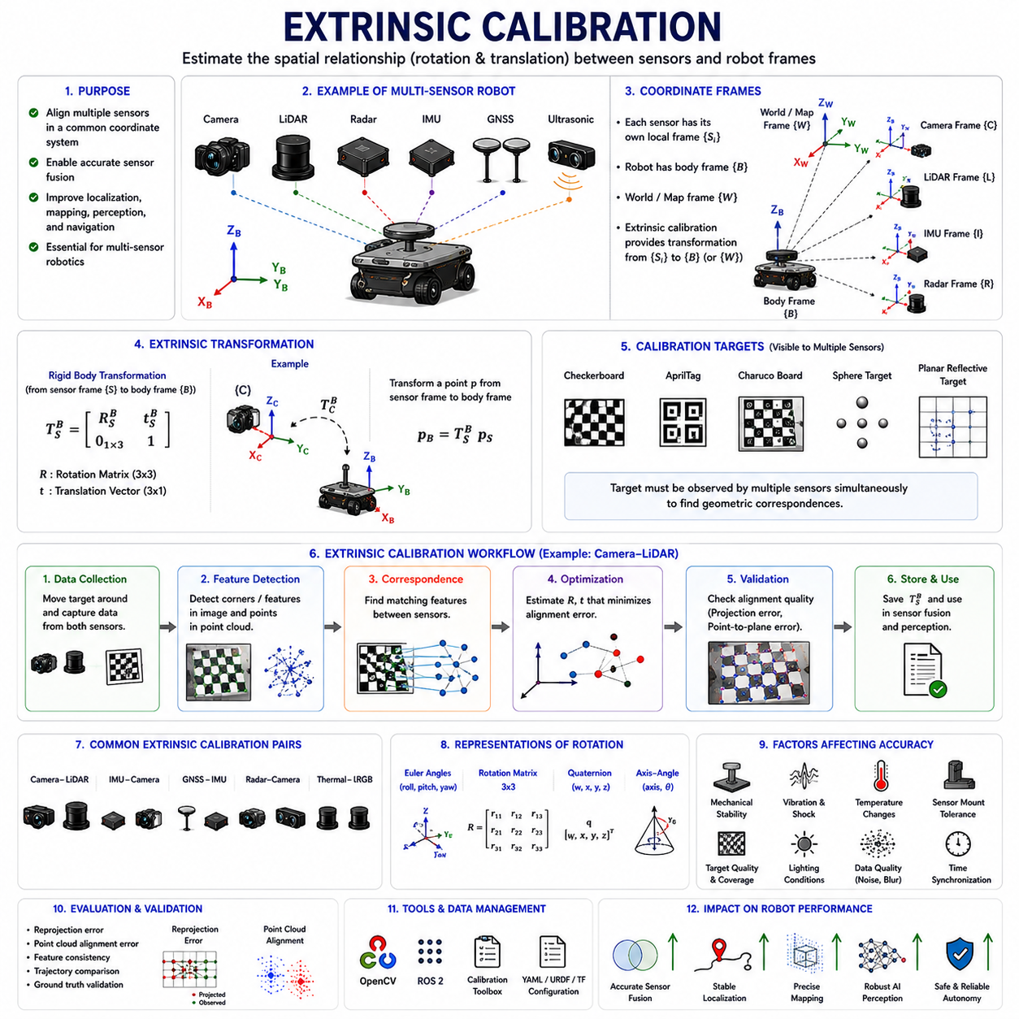
현대의 자율주행 모바일 로봇(AMR), 자율주행 차량, 산업용 로봇, 농업용 로봇, 철도 점검 로봇, 스마트 시티 로봇, 물류 플랫폼, 국방 시스템, 지능형 Perception System은 모두 Multi-Sensor Architecture에 크게 의존하고 있다. 이러한 로봇 플랫폼은 일반적으로 RGB Camera, Depth Camera, LiDAR, Radar, IMU, GNSS Receiver, Ultrasonic Sensor, Thermal Camera, Wheel Encoder, Laser Profiler, GPR Sensor 등을 동시에 통합하여 사용한다. 각각의 센서는 개별적으로 환경을 관측하지만, 진정한 Autonomous Perception은 이러한 센서들이 하나의 통합 Coordinate System 안에서 함께 동작할 때 가능해진다. Extrinsic Calibration은 이를 가능하게 만드는 핵심 엔지니어링 과정이다.
Extrinsic_Calibration은 센서 간 또는 센서와 Robot Body Frame 간의 Spatial Relationship를 추정하는 과정을 의미한다. Intrinsic Calibration이 센서 내부 특성에 집중한다면, Extrinsic Calibration은 Coordinate System 간의 Translation 및 Rotation Transformation을 추정한다. Extrinsic Calibration은 여러 센서가 동일한 Spatial Framework 안에서 일관되게 세계를 관측할 수 있도록 한다.
Robotics Perception System에서는 모든 센서가 자신만의 Local Coordinate Frame을 가진다. Camera는 Camera Coordinate Frame을 가지며, LiDAR는 LiDAR Coordinate Frame을 가진다. IMU는 Inertial Frame을 가지며, GNSS Antenna는 Positioning Frame을 가진다. 로봇 Chassis 자체 역시 Body Coordinate Frame을 가진다. Accurate Extrinsic Calibration이 없으면 센서들은 서로의 Spatial Relationship를 올바르게 해석할 수 없다.
Extrinsic Calibration의 주요 목적은 Coordinate Frame 간의 정확한 Geometric Transformation을 정의하는 것이다. 이러한 Transformation은 서로 다른 Sensor Modality의 데이터를 Spatially Align하고 Consistent하게 Fusion할 수 있도록 한다. 따라서 Accurate Extrinsic Calibration은 Sensor Fusion, Localization, Mapping, Obstacle Detection, Autonomous Navigation, AI Perception System에서 가장 중요한 요구사항 중 하나이다.
Extrinsic Calibration은 일반적으로 Rigid Body Transformation으로 수학적으로 표현된다. 이러한 Transformation은 Rotation과 Translation 요소를 포함한다. Rotation은 Coordinate Frame 간의 Orientation Difference를 의미하며, Translation은 Position Offset을 의미한다.
가장 일반적인 Extrinsic Calibration 표현은 Homogeneous Transformation Matrix이다.
T =
[ R t ]
[ 0 1 ]
여기서 R은 Rotation Matrix이며 t는 Translation Vector이다.
이 Transformation Matrix는 한 Sensor Coordinate Frame의 Point를 다른 Coordinate Frame으로 변환하는 역할을 한다. Robotics System에서는 이러한 Transformation이 Perception Pipeline과 Navigation Architecture의 핵심 구성 요소가 된다.
Rotation은 Euler Angle, Rotation Matrix, Axis-Angle Representation, Rodrigues Vector, Quaternion 등 다양한 방식으로 표현될 수 있다. 현대 Robotics System에서는 Gimbal Lock 문제를 피하고 수치적으로 안정적인 Orientation Representation을 제공하기 위해 Quaternion을 자주 사용한다.
Extrinsic Calibration은 Multi-Sensor Fusion System에서 특히 중요하다. 예를 들어 LiDAR-Camera Fusion에서는 LiDAR Point Cloud와 Camera Image 간의 정확한 Alignment가 필요하다. Extrinsic Calibration이 부정확하면 Projected Point Cloud가 Image Feature 대비 Shift되거나 Rotation된 상태로 나타난다. 이는 Incorrect Object Detection, Semantic Understanding Error, Mapping Error를 유발한다.
Camera-LiDAR Calibration은 Robotics에서 가장 널리 연구된 Extrinsic Calibration 문제 중 하나이다. Camera는 Dense Visual Texture Information을 제공하며, LiDAR는 매우 정확한 Geometric Distance Measurement를 제공한다. 이 두 센서를 결합하면 매우 강력한 3D Perception System을 구축할 수 있다.
Accurate Camera-LiDAR Fusion을 위해서는 Camera Coordinate Frame과 LiDAR Coordinate Frame 사이의 정확한 6-DOF Transformation을 추정해야 한다. 이는 3개의 Rotation Parameter와 3개의 Translation Parameter를 포함한다.
Calibration Target은 Extrinsic Calibration Procedure에서 매우 자주 사용된다. Checkerboard, AprilTag, Charuco Board, Sphere Target, Planar Reflective Target, Custom Fiducial Marker 등이 널리 사용된다. Calibration Target은 여러 센서에서 동시에 관측 가능해야 하며, 이를 통해 Geometric Correspondence를 생성할 수 있다.
Camera-LiDAR Calibration에서는 Calibration Algorithm이 LiDAR Point Cloud와 Camera Image 양쪽에서 관측 가능한 Geometric Structure를 탐지한다. 이후 Optimization Algorithm이 Alignment Error를 최소화하는 방향으로 Transformation Parameter를 추정한다.
Extrinsic Calibration은 Camera-LiDAR System에만 국한되지 않는다. IMU-Camera Calibration 역시 매우 중요하다. Visual-Inertial Odometry(VIO) System은 Camera Motion과 Inertial Measurement 간의 정확한 Alignment에 크게 의존한다. IMU와 Camera 간의 작은 Orientation Error도 Localization Stability를 크게 저하시킬 수 있다.
IMU-Camera Calibration은 Spatial Relationship뿐 아니라 Temporal Relationship도 함께 추정한다. IMU는 매우 높은 Frequency로 Angular Velocity와 Acceleration을 측정하고, Camera는 상대적으로 낮은 Frequency로 Image Frame을 생성한다. 따라서 Synchronization Accuracy 역시 Extrinsic Calibration Quality와 밀접하게 관련된다.
GNSS-IMU Calibration 역시 중요한 응용 분야이다. Outdoor Autonomous Robot은 GNSS Positioning과 IMU Motion Estimation을 결합하여 사용한다. Reliable Localization을 위해서는 GNSS Antenna와 IMU Coordinate Frame 간의 Relative Orientation과 Position이 정확히 알려져야 한다.
Dual-Antenna GNSS System은 특히 높은 Calibration Accuracy를 요구한다. Heading Estimation이 Antenna Baseline Geometry에 직접적으로 의존하기 때문이다. 작은 Antenna Alignment Error도 큰 Orientation Estimation Error를 유발할 수 있다.
Radar-Camera Calibration 역시 Autonomous Driving과 Outdoor AMR에서 점점 중요해지고 있다. Radar는 Rain, Fog, Snow, Dust 환경에서도 안정적인 Object Detection을 제공하며, Camera는 풍부한 Semantic Information을 제공한다. Accurate Radar-Camera Alignment는 Multimodal Object Tracking과 Robust Environmental Perception을 가능하게 한다.
Thermal Camera Calibration 역시 Low-Light 및 Nighttime Robotics에서 중요하다. Thermal Camera는 RGB Camera 또는 LiDAR와 Fusion되어 Human Detection, Fire Monitoring, Industrial Inspection 등에 사용된다. Extrinsic Calibration은 Thermal Image와 다른 Perception Modality가 Spatially Align되도록 보장한다.
Extrinsic Calibration은 Wheel Odometry와 Robot Body Geometry에도 적용된다. Wheel Encoder Frame, Steering Geometry, Chassis Coordinate Frame이 정확히 Align되어야 Reliable Motion Estimation이 가능하다. Incorrect Wheel Geometry Calibration은 Odometry Drift와 Localization Instability를 유발한다.
Coordinate System은 Extrinsic Calibration의 핵심 개념이다. Robotics System은 일반적으로 여러 Coordinate Frame을 동시에 사용한다. 여기에는 Sensor Frame, Body Frame, Map Frame, Odometry Frame, Global Frame 등이 포함된다. ROS2 기반 시스템에서는 TF Tree를 사용하여 이러한 Transformation을 관리한다.
TF Tree는 로봇의 모든 Subsystem 간 Dynamic Coordinate Transformation을 제공한다. Proper TF Management는 매우 중요하다. Incorrect Frame Definition은 Inconsistent Localization과 Perception Behavior를 유발할 수 있다.
Extrinsic Calibration Accuracy Requirement는 Application Domain에 따라 크게 달라진다. Consumer Indoor Robot은 cm 수준의 Alignment Error를 허용할 수 있지만, Autonomous Vehicle, Railway Inspection Robot, GPR Mapping Robot, Industrial Automation System은 mm 수준의 Precision을 요구할 수 있다.
예를 들어 GPR 기반 Underground Infrastructure Robot은 매우 높은 Sensor Alignment Accuracy를 요구한다. Localization Error와 Sensor Misalignment는 Underground Mapping Consistency를 직접적으로 왜곡하기 때문이다. GNSS, IMU, Odometry, GPR Sensor 간의 Misalignment는 지하 구조물 Reconstruction Result를 크게 왜곡할 수 있다.
Extrinsic Calibration은 Manual, Semi-Automatic, Fully Automatic 방식으로 수행될 수 있다. Manual Calibration은 Sensor Position을 물리적으로 측정하고 Approximate Transformation을 추정하는 방식이다. 하지만 High-Precision Robotics Application에서는 일반적으로 충분하지 않다.
Semi-Automatic Calibration은 Human-Guided Target Placement와 Algorithmic Optimization을 결합한다. 이는 Accuracy와 Operational Simplicity의 균형이 좋아 Industrial Robotics에서 여전히 널리 사용된다.
Fully Automatic Calibration Method는 점점 중요해지고 있다. 현대 Calibration Algorithm은 Manual Measurement 없이도 Sensor Observation으로부터 Feature Correspondence를 자동으로 탐지하고 Transformation을 직접 추정할 수 있다.
Target-Based Calibration Method는 여전히 가장 널리 사용된다. 이는 Highly Reliable Geometric Reference를 제공하기 때문이다. 하지만 Long-Duration Autonomous System에서는 Targetless Calibration Method도 점점 인기를 얻고 있다.
Targetless Calibration은 Artificial Calibration Target 대신 Natural Environmental Feature를 사용한다. 예를 들어 Visual Edge, Structural Corner, Road Feature, Environmental Geometry 등을 이용하여 Sensor Alignment를 자동으로 추정할 수 있다.
Online Extrinsic Calibration 역시 중요한 연구 분야이다. Traditional Calibration은 일반적으로 Factory Setup 시 Offline으로 수행된다. 하지만 실제 로봇은 Vibration, Thermal Expansion, Impact, Mechanical Wear로 인해 시간이 지나면서 Sensor Alignment가 변할 수 있다.
Online Calibration Algorithm은 로봇 운용 중 지속적으로 Sensor Alignment를 추정한다. 이는 Long-Term Robustness를 향상시키고 Maintenance Requirement를 감소시킨다. 특히 Severe Environmental Condition에서 동작하는 Outdoor Robot에서 매우 중요하다.
Mechanical Stability는 Extrinsic Calibration의 가장 큰 Practical Challenge 중 하나이다. 완벽하게 Calibration된 시스템도 Vibration과 Structural Deformation으로 인해 Calibration Accuracy를 잃을 수 있다. Heavy Outdoor Autonomous Robot, Agricultural Platform, Mining Robot, Construction Robot은 특히 Severe Vibration Load를 경험한다.
따라서 Sensor Mounting Rigidity가 매우 중요하다. Weak Mounting Structure, Flexible Bracket, Loose Bolt, Thermal Expansion은 모두 Calibration Stability를 저하시킬 수 있다. Industrial Robotics System은 Long-Term Calibration Reliability를 향상시키기 위해 Rigid Aluminum 또는 Steel Mounting Structure를 자주 사용한다.
Thermal Effect 역시 Extrinsic Calibration Quality에 영향을 준다. Temperature Change는 Mechanical Structure의 Expansion 또는 Contraction을 유발할 수 있으며, 이는 시간이 지나면서 Sensor Orientation을 미세하게 변화시킨다. High-Precision Robotics System은 이러한 문제를 해결하기 위해 Thermal Compensation Model을 사용하는 경우가 많다.
Extrinsic Calibration Quality는 AI Perception System에도 직접적인 영향을 준다. Calibrated Dataset으로 학습된 Deep Learning Model은 Consistent Sensor Alignment를 가정한다. Miscalibrated Sensor는 AI Inference Accuracy를 크게 저하시킬 수 있다.
예를 들어 Autonomous Driving Object Detection System은 LiDAR와 Camera 데이터를 Fusion하여 사용한다. Calibration이 조금만 틀어져도 Projected Point Cloud가 Image Feature와 정확히 일치하지 않게 된다. 이는 Object Classification Accuracy와 Obstacle Detection Reliability를 감소시킬 수 있다.
Visual SLAM System 역시 Calibration Accuracy에 매우 민감하다. Poor Calibration은 Inconsistent Feature Triangulation과 Long-Term Localization Drift를 유발한다. 특히 Multi-Camera SLAM System은 매우 높은 수준의 Extrinsic Calibration Precision을 요구한다.
Calibration Evaluation과 Validation 역시 매우 중요하다. 엔지니어는 Independent Quantitative Metric을 사용하여 Calibration Quality를 검증해야 한다. 일반적으로 Reprojection Error Analysis, Point Cloud Alignment Accuracy, Feature Consistency Analysis, Trajectory Comparison, Ground Truth Validation 등을 수행한다.
Point Cloud Alignment Quality는 LiDAR Fusion System에서 특히 중요하다. 엔지니어는 종종 LiDAR Point를 Camera Image 위에 Projection하여 Calibration Accuracy를 시각적으로 검증한다. Misaligned Edge와 Shifted Object Boundary는 Calibration Error를 의미한다.
Simulation System 역시 Extrinsic Calibration Modeling을 지원하기 시작하고 있다. NVIDIA Isaac Sim, Gazebo, CARLA, AirSim과 같은 Platform은 Sensor Transformation과 Calibration Variation을 Emulate할 수 있다. 이러한 Simulation-Based Calibration Testing은 Sim-to-Real Transfer Performance를 향상시킨다.
AI와 Machine Learning 역시 Extrinsic Calibration 연구에 영향을 주고 있다. Neural Network는 Calibration Drift를 추정하거나 Sensor Alignment Correction을 예측하고 Calibration Robustness를 향상시킬 수 있다. 하지만 Safety-Critical Robotics에서는 여전히 Classical Geometric Optimization Method가 주류를 이루고 있다.
Extrinsic Calibration Pipeline은 ROS2 Robotics Ecosystem에 널리 통합되어 있다. Calibration Data는 일반적으로 YAML File, URDF Model, TF Configuration File, Sensor Driver Parameter에 저장된다. Automated Calibration Loading은 Consistent System Initialization을 가능하게 한다.
미래의 Robotics System은 점점 Self-Calibrating Architecture를 채택하게 될 것이다. Autonomous Robot은 스스로 Sensor Alignment Quality를 모니터링하고 Calibration Degradation을 탐지하며 Human Intervention 없이 Dynamic Recalibration을 수행할 수 있게 될 것이다.
Self-Calibrating Sensor Fusion System은 Smart City Robot, Autonomous Logistics Fleet, Agricultural Robot, Mining System, Railway Inspection Robot, Defense Platform, Long-Duration Infrastructure Monitoring System에서 특히 중요해질 것이다.
Extrinsic_Calibration은 따라서 현대 Robotics Perception System의 가장 핵심적인 기반 Engineering Discipline 중 하나이다. Accurate Extrinsic Calibration은 Reliable Sensor Fusion, Stable Localization, Precise Environmental Mapping, Robust AI Perception, Safe Autonomous Operation을 가능하게 한다. Sensor 간의 Accurate Spatial Alignment 없이는 Advanced Robotics Perception System은 Reliable Real-World Autonomy를 달성할 수 없다.
본 내용은 AMR Sensor Calibration 구조의 “11_Sensor_Calibration” 섹션 중 “11_03_Extrinsic_Calibration” 항목을 기반으로 구성되었다. 또한 전체 AMR Robotics Development Framework의 “Volume_03_AMR_Sensors_and_Perception” 구조와 연계된다.

11.4 Camera-LiDAR Calibration
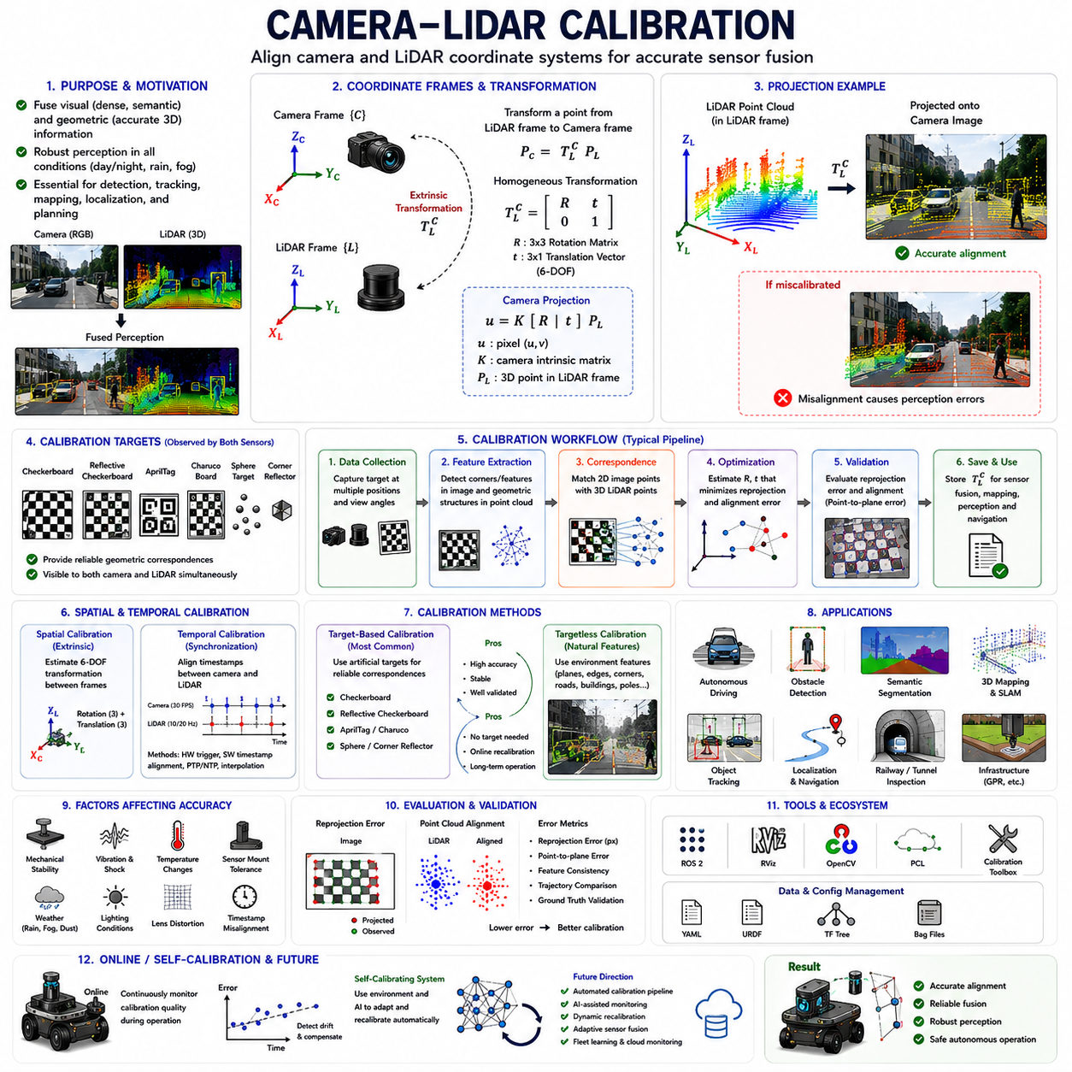
현대의 자율주행 모바일 로봇(AMR), 자율주행 차량, 산업용 로봇, 철도 점검 로봇, 농업용 로봇, 스마트 시티 로봇, 물류 플랫폼, 광산 로봇, 국방 시스템, 고급 Perception Platform은 점점 더 Camera와 LiDAR를 결합한 Multimodal Perception System에 의존하고 있다. Camera는 Dense Semantic Information, Color, Texture, Object Appearance, Environmental Context를 제공하며, LiDAR는 매우 정확한 3차원 Geometry Measurement와 Distance Estimation을 제공한다. Camera_LiDAR_Calibration은 이 두 센서를 하나의 통합된 Perception Framework로 Spatially Align하는 엔지니어링 과정이다.
Camera_LiDAR_Calibration은 Camera Coordinate System과 LiDAR Coordinate System 간의 정확한 Spatial 및 Temporal Relationship를 추정하는 과정을 의미한다. 이러한 Calibration을 통해 LiDAR Point Cloud를 Camera Image 위에 정확히 Projection할 수 있으며, 로봇은 Visual Information과 Geometric Information을 하나의 일관된 환경 표현으로 결합할 수 있다.
현대 Robotics Perception System에서 Camera-LiDAR Fusion은 가장 중요한 Multimodal Sensing Technology 중 하나이다. Camera 단독 시스템은 Low-Light Condition, Poor Weather, Strong Shadow, Difficult Depth Estimation 환경에서 어려움을 겪는다. 반면 LiDAR는 정확한 Geometry를 제공하지만 Semantic Richness와 Visual Texture Information이 부족하다. 두 센서를 결합하면 다양한 실제 환경 조건에서도 Robust Environmental Understanding이 가능해진다.
Camera-LiDAR Calibration의 주요 목적은 Camera Frame과 LiDAR Frame 사이의 6-DOF Transformation을 추정하는 것이다. 이는 3개의 Rotation Parameter와 3개의 Translation Parameter를 포함한다. 이러한 Transformation이 정확하게 추정되면 LiDAR Point를 Camera Coordinate Frame으로 변환하고 Image Pixel에 정확하게 Projection할 수 있다.
수학적으로 Camera-LiDAR Extrinsic Calibration은 Rigid Body Transformation으로 표현된다. 일반적인 Transformation Matrix는 다음과 같다.
T =
[ R t ]
[ 0 1 ]
여기서 R은 Rotation Matrix이고 t는 LiDAR Coordinate Frame과 Camera Coordinate Frame 사이의 Translation Vector이다.
Camera Intrinsic Matrix 역시 Calibration 과정에서 필요하다. Intrinsic Parameter는 3차원 Point가 어떻게 2차원 Image Plane에 Projection되는지를 정의한다. 따라서 Accurate Camera Intrinsic Calibration은 High-Quality Camera-LiDAR Calibration의 필수 조건이다.
Camera Projection Equation은 일반적으로 다음과 같이 표현된다.
u = K [ R | t ] P
여기서 P는 3D LiDAR Point이며, [R|t]는 Extrinsic Transformation, K는 Camera Intrinsic Matrix, u는 Projected Image Coordinate를 의미한다.
Calibration이 정확하면 LiDAR Point Cloud는 Visual Image Feature와 정확히 정렬된다. Object Boundary, Road Edge, Building, Pedestrian, Vehicle, Environmental Structure가 두 Sensor Modality 사이에서 Spatially Consistent하게 나타난다.
Camera-LiDAR Calibration은 Autonomous Driving System에서 특히 중요하다. 현대 자율주행 차량은 Obstacle Detection, Semantic Segmentation, Lane Detection, Free-Space Estimation, Object Tracking, Localization 등을 위해 Multimodal Sensor Fusion을 적극적으로 사용한다. Camera와 LiDAR 간의 Misalignment는 심각한 Perception Error를 유발할 수 있다.
예를 들어 LiDAR Point가 Image 위에 잘못 Projection되면 Pedestrian이 실제 Visual Object와 Spatially Shifted된 상태로 나타날 수 있다. 이는 Object Classification Accuracy를 저하시킬 뿐 아니라 Localization Inconsistency를 유발할 수 있다. Safety-Critical System에서는 작은 Calibration Error조차 Dangerous Operational Failure를 유발할 수 있다.
Calibration Accuracy Requirement는 Application Domain에 따라 달라진다. Consumer Indoor Robot은 수 cm 수준의 Projection Error를 허용할 수 있지만, Autonomous Driving System, Railway Inspection Robot, Industrial Automation System, GPR 기반 Infrastructure Robot은 mm 수준의 Calibration Precision을 요구할 수 있다.
Camera-LiDAR Calibration은 일반적으로 Spatial Calibration과 Temporal Calibration을 모두 포함한다. Spatial Calibration은 Geometric Alignment를 추정하며, Temporal Calibration은 Sensor 간 Synchronization Offset을 추정한다.
Temporal Synchronization은 매우 중요하다. Camera와 LiDAR는 서로 다른 Frequency와 Latency를 가지기 때문이다. Camera는 30FPS로 동작할 수 있고 LiDAR는 10Hz 또는 20Hz로 동작할 수 있다. 로봇이 움직이는 상황에서 Timestamp가 맞지 않으면 Projected Point Cloud는 Spatially Inconsistent하게 나타난다.
Time Synchronization Method에는 Hardware Triggering, Software Timestamp Alignment, NTP Synchronization, PTP Synchronization, Interpolation-Based Synchronization Correction 등이 있다. High-Performance Robotics System은 Latency Uncertainty를 최소화하기 위해 Hardware Synchronization을 자주 사용한다.
Camera-LiDAR Calibration Method는 일반적으로 Target-Based Calibration과 Targetless Calibration으로 구분된다.
Target-Based Calibration Method는 두 센서에서 동시에 관측 가능한 Artificial Calibration Target을 사용한다. 이러한 Target은 Reliable Geometric Correspondence를 제공하며 Industrial Robotics와 Autonomous Driving Development에서 널리 사용된다.
Checkerboard는 가장 일반적인 Calibration Target 중 하나이다. Camera는 Checkerboard Corner를 정확하게 검출할 수 있으며, LiDAR는 Point Cloud에서 Planar Geometric Surface를 추출할 수 있다. 이후 Optimization Algorithm은 Reprojection 및 Alignment Error를 최소화하는 Transformation을 추정한다.
Reflective Checkerboard는 특히 유용하다. LiDAR Intensity Return이 강하게 나타나기 때문에 Target Detection이 쉬워진다. 일부 시스템은 Retroreflective Material을 사용하여 LiDAR Visibility를 크게 향상시킨다.
AprilTag와 Charuco Board 역시 현대 Robotics Calibration System에서 널리 사용된다. 이러한 Target은 Unique Fiducial Marker를 제공하며 다양한 시야 조건에서도 Robust Corner Detection을 가능하게 한다.
Sphere, Cube, Cylinder, Corner Reflector와 같은 3차원 Calibration Target도 자주 사용된다. 특히 Sphere Target은 Viewpoint Change에 관계없이 Geometry가 유지되기 때문에 매우 유용하다. LiDAR는 Partial Occlusion 상황에서도 Sphere Structure를 안정적으로 검출할 수 있다.
Targetless Calibration Method는 최근 Autonomous Robotic System에서 점점 중요해지고 있다. Artificial Calibration Target 대신 Natural Environmental Feature를 사용하는 방식이다. Edge, Corner, Plane, Road Marking, Building, Pole, Structural Geometry 등을 이용하여 Sensor Alignment를 추정한다.
Targetless Calibration은 Long-Duration Autonomous System에서 특히 유용하다. Manual Intervention 없이 Online Recalibration이 가능하기 때문이다. 실제 환경에서 지속적으로 동작하는 Outdoor Robot은 Automated Targetless Calibration Framework의 이점을 크게 얻는다.
Optimization은 Camera-LiDAR Calibration의 핵심 요소이다. 대부분의 Calibration Algorithm은 Calibration을 Geometric Error Minimization Problem으로 정의한다.
대표적인 Optimization Objective에는 Reprojection Error Minimization, Point-to-Plane Distance Minimization, Mutual Information Maximization, Edge Alignment Consistency, Feature Correspondence Error Minimization 등이 있다.
Reprojection Error는 가장 널리 사용되는 Evaluation Metric 중 하나이다. 이는 Projected LiDAR Point와 Corresponding Visual Feature 간의 거리를 측정한다. 일반적으로 낮은 Reprojection Error는 높은 Calibration Quality를 의미한다.
Point Cloud Alignment Quality 역시 중요한 Metric이다. 엔지니어는 종종 LiDAR Point를 Image 위에 Projection하여 Alignment를 직접 시각적으로 확인한다. Calibration이 정확하면 Object Edge와 Projected Point Cloud가 Sharp하게 정렬된다.
Feature Extraction은 Calibration System의 주요 Challenge 중 하나이다. Camera Image는 Dense Visual Texture를 제공하지만, LiDAR Point Cloud는 Sparse Geometric Measurement이다. 따라서 두 Sensor Modality 간 Reliable Correspondence를 생성하는 것이 어렵다.
현대 Calibration Algorithm은 Edge Detection, Feature Descriptor, Plane Extraction, Semantic Segmentation, Deep Learning-Based Feature Matching 등을 사용하여 Cross-Modal Correspondence Estimation을 향상시킨다.
Deep Learning 역시 Camera-LiDAR Calibration 연구에 영향을 주기 시작했다. AI 기반 Calibration System은 Calibration Drift를 자동으로 추정하거나 Alignment Correction을 예측하고 Noisy Environmental Condition에서도 Robustness를 향상시킬 수 있다.
Neural Network는 Image Feature와 Point Cloud Structure 간의 Correspondence를 직접 학습할 수 있다. 일부 Deep Learning Approach는 Multimodal Perception Model을 이용해 End-to-End로 Calibration Parameter를 추정하기도 한다.
하지만 Safety-Critical Robotics에서는 여전히 Classical Geometric Calibration Method가 주류이다. 이는 수학적으로 해석 가능하고 물리적으로 명확하며 Formal Validation이 가능하기 때문이다.
Mechanical Stability는 Camera-LiDAR Calibration의 가장 큰 실제 문제 중 하나이다. 완벽하게 Calibration된 시스템도 시간이 지나면서 Vibration, Impact, Thermal Expansion, Structural Deformation, Long-Duration Operation으로 인해 Alignment가 틀어질 수 있다.
Outdoor Autonomous Robot은 특히 Calibration Drift에 취약하다. Agricultural Robot, Mining Robot, Railway Inspection Robot, Construction Robot, GPR Infrastructure Robot은 매우 강한 Vibration과 Shock Load를 경험한다.
따라서 Sensor Mounting Rigidity가 매우 중요하다. Weak Mounting Structure, Flexible Bracket, Thermal Deformation, Loose Bolt는 모두 Calibration Quality를 점진적으로 저하시킬 수 있다.
Industrial Robotics System은 Long-Term Calibration Stability를 위해 Rigid Aluminum 또는 Steel Mounting Structure와 Vibration Isolation Mechanism을 함께 사용하는 경우가 많다.
Thermal Effect 역시 Calibration Accuracy에 큰 영향을 준다. Temperature Change는 Camera Lens Geometry, LiDAR Rotational Alignment, Structural Dimension을 미세하게 변화시킬 수 있다. High-Precision System은 Calibration Stability를 유지하기 위해 Thermal Compensation Model을 포함하는 경우가 많다.
Weather Condition 역시 Camera-LiDAR Fusion을 복잡하게 만든다. Rain, Fog, Snow, Dust, Mud Contamination, Sunlight Glare는 Camera Image와 LiDAR Return에 서로 다른 영향을 준다. 따라서 Robust Calibration은 Highly Variable Environmental Condition에서도 성능을 유지해야 한다.
Camera-LiDAR Calibration은 Autonomous Driving, SLAM, 3D Mapping, Obstacle Detection, Semantic Segmentation, Object Tracking, Digital Twin, Infrastructure Inspection, Intelligent Robotics 등 다양한 Robotics Application에서 핵심 역할을 한다.
SLAM System에서는 Calibration Error가 Inconsistent Feature Triangulation, Distorted Map, Long-Term Localization Drift를 유발할 수 있다. Multi-Sensor SLAM System은 Highly Accurate Camera-LiDAR Alignment에 크게 의존한다.
Autonomous Driving System은 Lane Detection, Free-Space Estimation, Pedestrian Recognition, Traffic Sign Detection, Obstacle Classification, Trajectory Prediction을 위해 Camera-LiDAR Fusion을 사용한다. Calibration Quality는 Vehicle Safety에 직접적인 영향을 준다.
Railway Inspection Robot은 Rail Geometry Analysis, Tunnel Inspection, Obstacle Detection, Infrastructure Monitoring을 위해 Camera와 LiDAR를 함께 사용하는 경우가 많다. Small Projection Error도 Inspection Measurement를 왜곡할 수 있기 때문에 High-Precision Alignment가 필요하다.
GPR Infrastructure Robot 역시 Camera와 LiDAR를 사용하여 Surface Mapping과 Underground Mapping을 동시에 수행할 수 있다. Surface Perception Sensor와 Underground Sensing System 간의 Calibration은 Accurate Subsurface Reconstruction을 위해 매우 중요하다.
ROS2 기반 Robotics System은 일반적으로 YAML File, URDF Model, TF Tree, Sensor Configuration File을 사용하여 Calibration Parameter를 관리한다. Proper Calibration Data Management는 Scalable Robotics Software Architecture에서 매우 중요하다.
Simulation System 역시 Camera-LiDAR Calibration Modeling을 지원하기 시작했다. NVIDIA Isaac Sim, Gazebo, CARLA, AirSim과 같은 Platform은 Sensor Transformation, Projection Model, Distortion Effect, Calibration Variation을 Simulation할 수 있다.
Simulation-Based Calibration Validation은 Sim-to-Real Transfer Performance를 향상시키고 Controlled Condition에서 Rapid Testing을 가능하게 한다.
Online Camera-LiDAR Calibration은 Long-Duration Autonomous System에서 점점 더 중요해지고 있다. Sensor를 Factory Setup 시에만 Calibration하는 것이 아니라, 로봇이 운용 중에도 지속적으로 Calibration Quality를 Monitoring할 수 있게 된다.
Online Calibration Algorithm은 Gradual Calibration Drift를 자동으로 탐지하고 Dynamic Compensation을 수행할 수 있다. 이는 Maintenance Requirement를 감소시키고 Long-Term Operational Reliability를 향상시킨다.
Self-Calibrating Robotic System은 미래 Robotics의 중요한 방향이다. 미래의 Autonomous Robot은 Environmental Observation과 AI-Based Monitoring System을 사용하여 Sensor Alignment를 지속적으로 추정할 수 있게 될 것이다.
Fleet Learning System과 Cloud Robotics 역시 Distributed Calibration Monitoring을 지원할 수 있다. 실제 Robot Fleet에서 수집된 데이터는 Calibration Degradation Pattern을 분석하고 Future Calibration Robustness를 향상시키는 데 사용될 수 있다.
Calibration Validation은 Calibration Estimation만큼 중요하다. 엔지니어는 Reprojection Analysis, Feature Consistency Evaluation, Trajectory Comparison, Ground Truth Measurement, Operational Field Testing을 사용하여 Calibration Quality를 독립적으로 검증해야 한다.
Field Validation은 특히 중요하다. Laboratory Calibration Environment는 실제 Operational Environment를 완전히 반영하지 못하기 때문이다. Outdoor Robotic System은 Vibration, Temperature Variation, Dynamic Motion, Environmental Contamination, Adverse Weather Condition에서 테스트되어야 한다.
미래 Robotics System은 점점 Automated Calibration Pipeline, AI-Assisted Calibration Monitoring, Dynamic Recalibration Framework, Adaptive Sensor Fusion Architecture를 통합하게 될 것이다.
Camera_LiDAR_Calibration은 따라서 현대 Multimodal Robotics Perception System을 가능하게 하는 핵심 Engineering Discipline 중 하나이다. Accurate Calibration은 Camera와 LiDAR를 하나의 통합된 Environmental Perception System으로 동작하게 만들며, Reliable Sensor Fusion, Robust AI Perception, Stable Localization, Precise Mapping, Safe Autonomous Operation을 가능하게 한다.
Accurate Camera-LiDAR Calibration 없이는 Smart City, Industrial Automation, Logistics, Agriculture, Mining, Railway Inspection, Defense, Infrastructure Monitoring 분야에서 Reliable Real-World Autonomy를 달성할 수 없다.
본 내용은 AMR Sensor Calibration 구조의 “11_Sensor_Calibration” 섹션 중 “11_04_Camera_LiDAR_Calibration” 항목을 기반으로 구성되었다. 또한 전체 AMR Robotics Development Framework의 “Volume_03_AMR_Sensors_and_Perception” 구조와 연계된다.

11.5 IMU-Camera Calibration
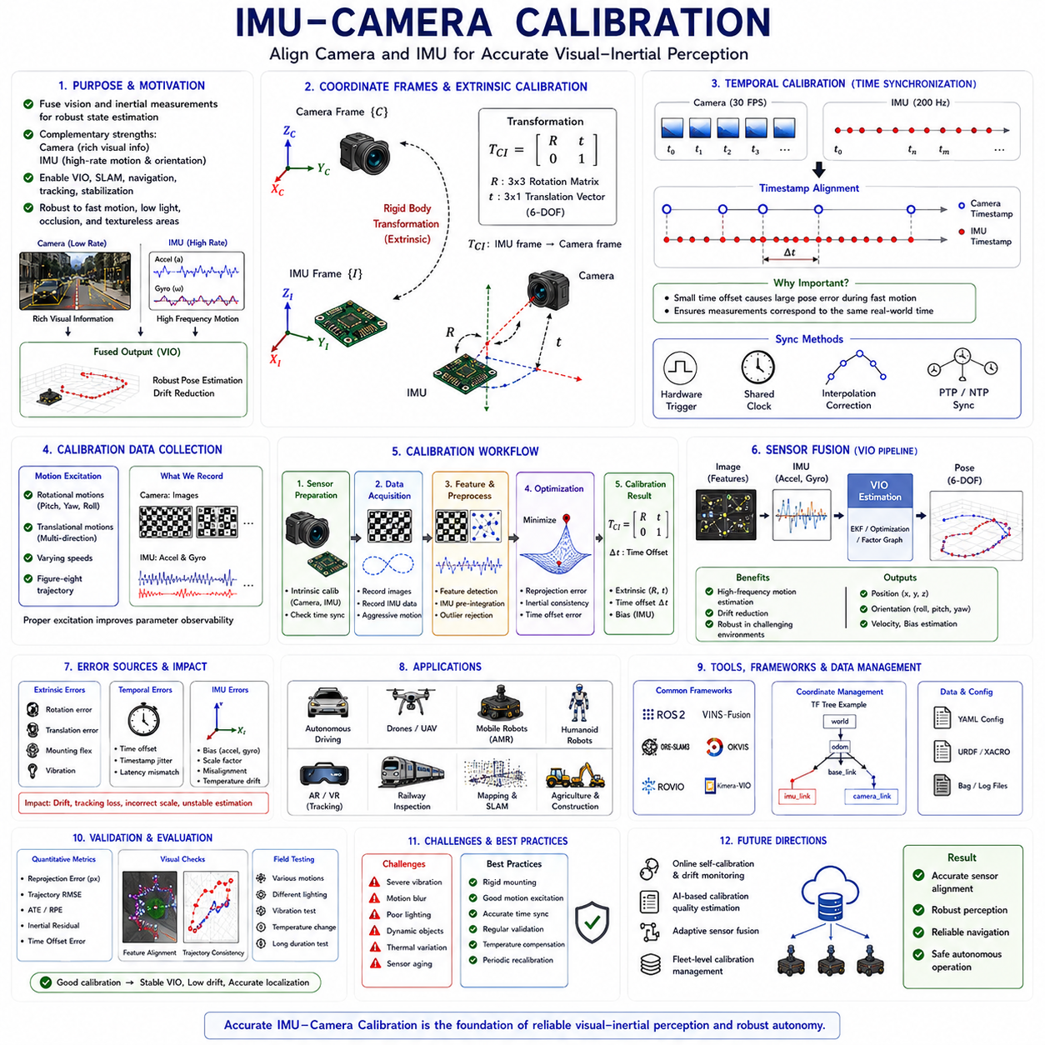
현대의 자율주행 모바일 로봇(AMR), 자율주행 차량, 산업용 로봇, 철도 점검 로봇, 농업용 로봇, 물류 로봇, 스마트 시티 로봇, 국방 로봇 시스템, 고급 AI Perception Platform은 점점 더 긴밀하게 통합된 Multimodal Sensing Architecture에 의존하고 있다. 이러한 Sensor Combination 중 가장 중요한 구조 중 하나가 Camera와 IMU(Inertial Measurement Unit)의 결합이다. Camera는 풍부한 Visual Perception과 Environmental Understanding을 제공하며, IMU는 고주파 Motion 및 Orientation Measurement를 제공한다. IMU_Camera_Calibration은 이 두 센서를 하나의 통합된 Visual-Inertial Perception Framework로 정렬하는 엔지니어링 과정이다.
IMU_Camera_Calibration은 Camera Coordinate Frame과 IMU Coordinate Frame 사이의 Spatial 및 Temporal Relationship를 추정하는 과정을 의미한다. 이러한 Calibration은 Visual Measurement와 Inertial Measurement를 일관되게 결합하여 Localization, Mapping, Motion Estimation, Navigation, Autonomous Decision-Making을 가능하게 한다.
Visual Sensor와 Inertial Sensor는 서로를 매우 효과적으로 보완한다. Camera는 풍부한 Semantic 및 Geometric Information을 제공하지만, Rapid Motion, Motion Blur, Poor Lighting, Repetitive Texture, Temporary Visual Occlusion 상황에서는 성능이 저하될 수 있다. 반면 IMU는 Visual Condition이 악화된 상황에서도 매우 안정적인 Short-Term Motion Estimation을 제공한다. 두 센서를 결합하면 Robust Visual-Inertial Perception이 가능해진다.
IMU-Camera Calibration은 Visual-Inertial Odometry(VIO), Visual SLAM, Autonomous Navigation, Drone Stabilization, Robot Motion Estimation, Augmented Reality, Mixed Reality, Autonomous Driving System을 가능하게 하는 핵심 기술 중 하나이다.
IMU-Camera Calibration의 주요 목적은 IMU와 Camera 간의 Extrinsic 및 Temporal Relationship를 추정하는 것이다. Extrinsic Calibration은 Camera Frame과 IMU Frame 사이의 Rigid-Body Transformation을 추정하며, Temporal Calibration은 Visual Data Stream과 Inertial Data Stream 사이의 Synchronization Offset을 추정한다.
Spatial Calibration은 6-DOF(6 Degrees of Freedom)를 포함한다. 즉, 3개의 Rotation Parameter와 3개의 Translation Parameter를 추정한다. 이러한 Transformation은 IMU가 Camera Coordinate System 대비 어떤 위치와 방향으로 장착되어 있는지를 정의한다.
수학적으로 이러한 Transformation은 일반적으로 다음과 같이 표현된다.
T =
[ R t ]
[ 0 1 ]
여기서 R은 Rotation Matrix이며, t는 IMU Frame과 Camera Frame 사이의 Translation Vector이다.
Accurate Rotational Calibration은 특히 중요하다. IMU는 직접적으로 Rotational Motion을 측정하기 때문이다. Camera와 IMU 간의 아주 작은 Orientation Misalignment도 시간이 지나면서 심각한 Localization Drift를 유발할 수 있다.
Temporal Synchronization 역시 매우 중요하다. Camera와 IMU는 서로 매우 다른 Sampling Frequency를 사용한다. Camera는 일반적으로 30FPS 또는 60FPS로 동작하며, IMU는 100Hz, 200Hz, 400Hz 혹은 그 이상의 높은 Frequency로 동작한다.
Timestamp가 정확하게 정렬되지 않으면 Inertial Measurement와 Visual Observation이 서로 다른 Robot Pose를 기준으로 기록될 수 있다. 이는 Visual-Inertial System에 심각한 Estimation Error를 유발한다.
예를 들어 로봇이 빠르게 회전하는 상황에서 단 몇 ms의 Timing Offset만 존재해도 Camera Observation과 IMU Measurement 사이에 큰 Orientation Inconsistency가 발생할 수 있다. High-Speed Drone과 Autonomous Vehicle은 특히 Temporal Calibration Error에 매우 민감하다.
따라서 현대 Visual-Inertial System은 매우 높은 수준의 Timestamp Synchronization Accuracy를 요구한다. Synchronization Method에는 Hardware Triggering, Shared Clock, Software Timestamp Correction, Interpolation Method, PTP Synchronization, NTP Synchronization 등이 포함된다.
High-Performance Robotics System에서는 일반적으로 Hardware Synchronization을 선호한다. 이는 Latency Uncertainty와 Timestamp Jitter를 최소화할 수 있기 때문이다.
IMU-Camera Calibration은 Visual-Inertial Odometry(VIO) System에서 핵심적인 역할을 한다. VIO는 Visual Feature Tracking과 Inertial Motion Estimation을 결합하여 Robot Pose를 지속적으로 추정한다. Visual Measurement는 Long-Term Drift Correction을 제공하며, Inertial Measurement는 Short-Term Motion Stability를 제공한다.
Pure Visual Odometry는 Rapid Motion, Temporary Visual Occlusion, Low-Texture Environment, Sudden Illumination Change 상황에서 쉽게 실패할 수 있다. IMU는 이러한 상황에서 Motion Estimation Stability를 유지하도록 도와준다.
반대로 Pure IMU Dead Reckoning은 Accelerometer와 Gyroscope Bias가 시간이 지나면서 누적되기 때문에 Cumulative Integration Drift가 발생한다. Camera Observation은 이러한 Long-Term Drift를 보정하는 Global Constraint를 제공한다.
IMU-Camera Calibration Quality는 VIO Performance에 직접적인 영향을 준다. Poor Calibration은 Inconsistent Sensor Fusion, Unstable Trajectory Estimation, Inaccurate Mapping, Degraded Localization Robustness를 유발한다.
현대 Robotics System은 Visual-Inertial Perception에 크게 의존한다. Autonomous Drone은 GNSS-Denied Environment에서 Stable Flight를 위해 VIO를 사용한다. Humanoid Robot은 Balance와 Navigation을 위해 Visual-Inertial Perception을 사용한다. Autonomous Vehicle은 Urban Canyon과 Tunnel에서 Localization을 위해 Visual-Inertial System을 사용한다.
ORB-SLAM3, VINS-Fusion, OKVIS, ROVIO, Kimera-VIO와 같은 현대 Visual-Inertial SLAM System은 모두 Highly Accurate IMU-Camera Calibration에 크게 의존한다.
Calibration Procedure는 일반적으로 Carefully Designed Motion Trajectory를 요구한다. Robot 또는 Sensor Rig는 Rotational 및 Translational Excitation Motion을 수행해야 하며, 이를 통해 Calibration Algorithm이 Sensor Relationship를 정확하게 추정할 수 있다.
Static Measurement만으로는 일반적으로 충분하지 않다. Calibration Algorithm은 Visual Motion 대비 Inertial Response를 관찰하기 위해 Dynamic Motion Information이 필요하기 때문이다.
Calibration Dataset은 종종 Aggressive Rotational Motion, Figure-Eight Trajectory, Multidirectional Translation, Varying Motion Speed 등을 포함한다. 이러한 Motion은 Parameter Observability를 향상시키고 Calibration Ambiguity를 감소시킨다.
Checkerboard, AprilTag, Charuco Board는 Camera Calibration Workflow에서 널리 사용된다. Camera는 Calibration Target을 관측하고, 동시에 IMU는 Motion Dynamics를 기록한다.
이후 Optimization-Based Calibration Algorithm은 Visual Observation과 Inertial Measurement를 동시에 가장 잘 설명하는 Transformation Parameter를 추정한다.
현대 IMU-Camera Calibration Algorithm은 일반적으로 Nonlinear Optimization Problem으로 Calibration을 정의한다. Objective Function은 Reprojection Error, Inertial Consistency Error, Trajectory Inconsistency, Timing Misalignment를 동시에 최소화한다.
Bundle Adjustment Technique는 Calibration Optimization에서 매우 널리 사용된다. 이러한 방법은 Camera Pose, Feature Position, IMU Bias, Extrinsic Parameter, Temporal Offset을 동시에 최적화한다.
IMU Intrinsic Calibration 역시 매우 중요하다. Raw IMU Measurement에는 Accelerometer Bias, Gyroscope Bias, Scale Factor Error, Axis Misalignment, Thermal Drift, Sensor Noise가 포함되어 있다.
Accelerometer Calibration은 각 축의 Bias Offset과 Scaling Coefficient를 추정한다. Gyroscope Calibration은 Rotational Bias와 Scale Correction Parameter를 추정한다. Temperature Compensation 역시 중요하다. IMU Bias는 온도 변화에 매우 민감하기 때문이다.
Proper IMU Intrinsic Calibration이 수행되지 않으면 Visual-Inertial Fusion Performance는 크게 저하된다. Poor Inertial Calibration은 False Motion Estimate와 Unstable Trajectory Estimation을 유발할 수 있다.
Camera Intrinsic Calibration 역시 High-Quality IMU-Camera Calibration의 필수 조건이다. Distorted Image 또는 Poorly Calibrated Image는 Feature Tracking Accuracy를 감소시키고 Visual Measurement Inconsistency를 유발한다.
Mechanical Stability는 IMU-Camera Calibration의 가장 큰 실제 문제 중 하나이다. 완벽하게 Calibration된 시스템도 Vibration, Impact, Thermal Expansion, Structural Deformation에 의해 시간이 지나면서 Calibration Accuracy를 잃을 수 있다.
Outdoor Autonomous Robot, Drone, Mining Robot, Railway Inspection System, Agricultural Robot, Heavy-Duty Industrial Platform은 특히 Severe Vibration Environment에서 동작한다.
따라서 Sensor Mounting Rigidity가 매우 중요하다. Flexible Bracket, Weak Mounting Structure, Loose Bolt, Thermal Deformation은 운용 중 Sensor Alignment를 서서히 변화시킬 수 있다.
Industrial Robotics System은 Long-Term Calibration Stability를 유지하기 위해 Rigid Aluminum 또는 Steel Sensor Mounting Frame과 Vibration Isolation Mechanism을 함께 사용하는 경우가 많다.
Thermal Effect 역시 IMU-Camera Calibration에 큰 영향을 준다. IMU Bias Characteristic은 온도에 매우 민감하다. Camera Lens Geometry 역시 Thermal Expansion에 의해 미세하게 변화할 수 있다.
따라서 High-Precision Robotics System은 Thermal Compensation Model과 Temperature-Dependent Calibration Correction Mechanism을 포함하는 경우가 많다.
Motion Blur는 Visual-Inertial System에서 추가적인 문제를 유발한다. High-Speed Robot Motion 동안 Camera Image는 Blur될 수 있지만, IMU는 계속 정확한 Motion Measurement를 제공한다. Robust Visual-Inertial Fusion Algorithm은 이러한 Inconsistency를 안정적으로 처리해야 한다.
Lighting Condition 역시 Calibration Quality에 영향을 준다. Poor Lighting, Strong Shadow, Low-Texture Environment, Repetitive Structure, Reflective Surface는 Visual Feature Tracking Reliability를 감소시킬 수 있다.
Dynamic Environment 역시 Calibration과 Localization을 복잡하게 만든다. Moving Object, Pedestrian, Vehicle, Machinery, Changing Environmental Structure는 False Feature Correspondence를 유발할 수 있으며 VIO Stability를 저하시킬 수 있다.
IMU-Camera Calibration은 Autonomous Drone에서 특히 중요하다. Aerial Robot은 High-Frequency Inertial Stabilization과 Visual Localization에 크게 의존한다. 작은 Calibration Error도 Flight Control Stability를 저하시킬 수 있다.
Humanoid Robot 역시 Stable Balance Control, Body Motion Estimation, Navigation을 위해 Accurate Visual-Inertial Calibration이 필요하다. Human-Scale Robot은 매우 Dynamic한 Body Motion을 수행하기 때문에 Tight Synchronization이 중요하다.
Autonomous Driving System은 Tunnel, Parking Garage, Dense Urban Canyon, Underground Facility와 같은 GNSS-Degraded Environment에서 Localization을 위해 Visual-Inertial Fusion을 사용한다.
Railway Inspection Robot은 Tunnel Localization, Track Inspection, Structural Mapping, Long-Distance Navigation을 위해 Camera와 IMU를 함께 사용하는 경우가 많다. Railway Environment는 매우 강한 진동 환경이기 때문에 Stable Calibration이 필수적이다.
GPR Infrastructure Robot 역시 Surface Localization과 Underground Mapping Synchronization을 위해 Visual-Inertial System을 사용할 수 있다. Accurate Visual-Inertial Calibration은 Subsurface Reconstruction Consistency를 크게 향상시킨다.
ROS2 기반 Robotics System은 일반적으로 YAML File, URDF Model, TF Tree, Sensor Configuration Parameter를 사용하여 IMU-Camera Calibration을 관리한다. Consistent Coordinate Frame Management는 Scalable Robotics Software Architecture에서 매우 중요하다.
Simulation Environment 역시 Visual-Inertial Sensor Modeling을 지원하기 시작하고 있다. NVIDIA Isaac Sim, Gazebo, AirSim, CARLA와 같은 Platform은 Camera Image, IMU Measurement, Motion Blur, Noise Model, Calibration Drift를 시뮬레이션할 수 있다.
Simulation-Based Calibration Testing은 Sim-to-Real Transfer Performance를 향상시키고 Controlled Condition에서 Safe Testing을 가능하게 한다.
Online IMU-Camera Calibration은 Long-Duration Autonomous System에서 점점 더 중요해지고 있다. 단순히 Factory Setup에서만 Calibration하는 것이 아니라, Robot이 운용 중에도 지속적으로 Calibration Quality를 Monitoring할 수 있게 된다.
Online Calibration Algorithm은 Gradual Sensor Drift를 탐지하고 Human Intervention 없이 Dynamic Compensation을 수행할 수 있다. 이는 Operational Reliability를 향상시키고 Maintenance Requirement를 감소시킨다.
Self-Calibrating Visual-Inertial System은 미래 Robotics의 중요한 방향 중 하나이다. 미래의 Autonomous Robot은 Sensor Alignment를 지속적으로 추정하고 Synchronization Quality를 Monitoring하며 Calibration Error를 자동으로 보정할 수 있게 될 것이다.
AI와 Machine Learning 역시 Visual-Inertial Calibration 연구에 영향을 주고 있다. Deep Learning Model은 Calibration Drift를 추정하거나 Feature Correspondence Robustness를 향상시키고 Synchronization Error를 예측하며 Dynamic Recalibration을 지원할 수 있다.
하지만 Safety-Critical Robotics에서는 여전히 Classical Geometric 및 Optimization-Based Calibration Method가 주류이다. 이는 수학적으로 해석 가능하며 Formal Validation이 용이하기 때문이다.
Calibration Validation은 Calibration Estimation만큼 중요하다. 엔지니어는 Trajectory Consistency Analysis, Reprojection Error Analysis, Inertial Residual Analysis, Localization Stability Evaluation, Ground Truth Comparison을 사용하여 Calibration Quality를 평가해야 한다.
Field Validation은 특히 중요하다. Laboratory Calibration Condition은 실제 Operational Environment를 완전히 반영하지 못하기 때문이다. Outdoor Robot은 Vibration, Thermal Variation, Dynamic Motion, Lighting Change, Environmental Contamination 환경에서 테스트되어야 한다.
미래 Robotics System은 Automated Visual-Inertial Calibration Pipeline, AI-Assisted Calibration Monitoring, Online Synchronization Estimation, Adaptive Sensor Fusion Architecture, Fleet-Level Calibration Management System을 점점 더 통합하게 될 것이다.
IMU_Camera_Calibration은 따라서 현대 Visual-Inertial Robotics Perception System을 가능하게 하는 핵심 Engineering Discipline 중 하나이다. Accurate Calibration은 Reliable Sensor Fusion, Stable Localization, Robust SLAM, Precise Navigation, Safe Autonomous Operation을 가능하게 한다.
Accurate IMU-Camera Calibration 없이는 Smart City, Industrial Automation, Logistics, Autonomous Driving, Drone, Mining, Agriculture, Railway Inspection, Defense Robotics, Infrastructure Monitoring 분야에서 Reliable Real-World Autonomy를 달성할 수 없다.
본 내용은 AMR Sensor Calibration 구조의 “11_Sensor_Calibration” 섹션 중 “11_05_IMU_Camera_Calibration” 항목을 기반으로 구성되었다. 또한 전체 AMR Robotics Development Framework의 “Volume_03_AMR_Sensors_and_Perception” 구조와 연계된다.

11.6 Multi-Sensor Calibration Workflow
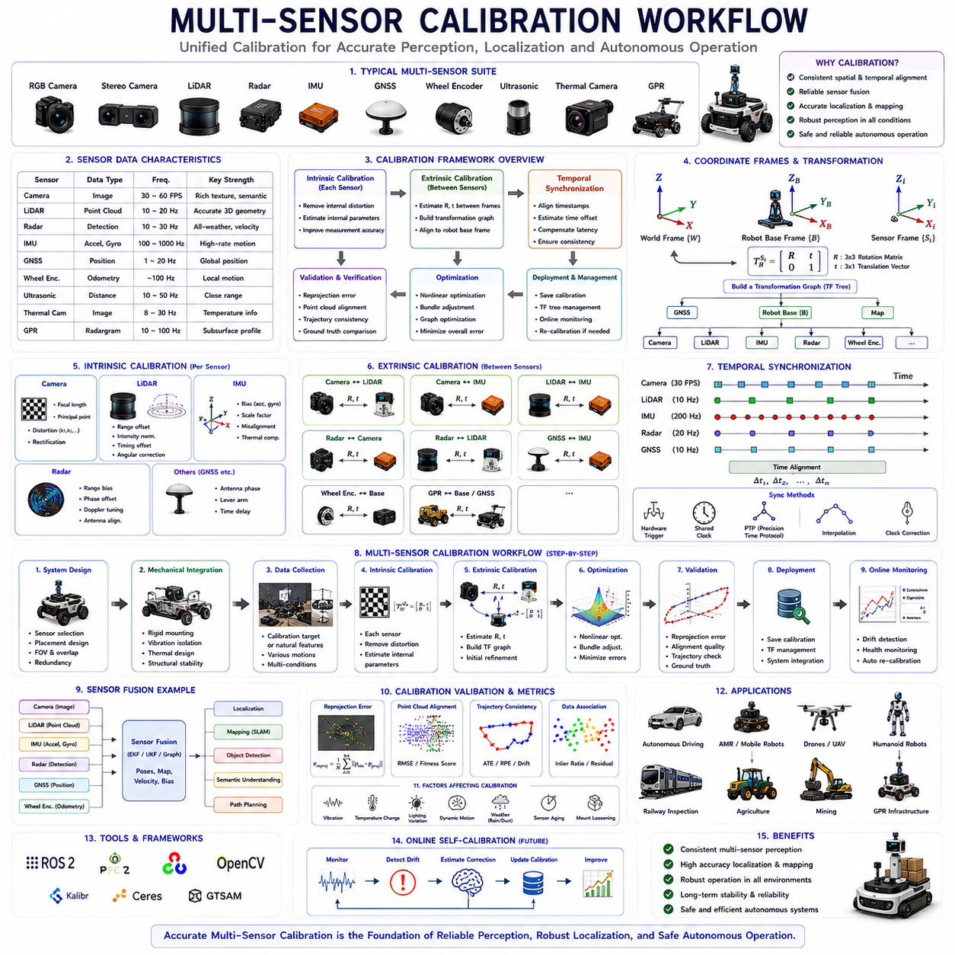
현대의 자율주행 모바일 로봇(AMR), 자율주행 차량, 산업용 로봇, 철도 점검 로봇, 물류 로봇, 농업용 로봇, 광산 로봇, 스마트 시티 로봇 시스템, 국방 로봇, 고급 AI Perception Platform은 점점 더 Highly Integrated Multi-Sensor Architecture에 의존하고 있다. 이러한 Robotics System은 일반적으로 RGB Camera, Stereo Camera, Depth Camera, LiDAR, Radar, IMU, GNSS Receiver, Wheel Encoder, Ultrasonic Sensor, Thermal Camera, Laser Profiler, GPR Sensor 등을 동시에 통합하여 사용한다. 각각의 센서는 고유한 Environmental Information을 제공하지만, 모든 센서가 하나의 통합된 Perception Framework 안에서 일관되게 동작할 때 비로소 Reliable Autonomous Operation이 가능해진다. Multi_Sensor_Calibration_Workflow는 이러한 통합을 가능하게 하는 핵심 엔지니어링 방법론이다.
Multi_Sensor_Calibration_Workflow는 로봇 시스템 내 여러 센서를 Calibration, Synchronization, Validation, Management, Maintenance하기 위한 전체 엔지니어링 프로세스를 의미한다. 이 Workflow는 Intrinsic Calibration, Extrinsic Calibration, Temporal Synchronization, Coordinate Frame Alignment, Calibration Validation, Calibration Monitoring, Long-Term Calibration Maintenance 등을 포함한다.
현대 Robotics에서 Multi-Sensor Calibration은 단순한 단일 작업이 아니다. 이는 Mechanical Design, Electrical Synchronization, Software Architecture, Perception Algorithm, Optimization Technique, AI Integration, Operational Validation 등을 포함하는 종합적인 System Engineering Workflow이다.
Multi-Sensor Calibration의 주요 목적은 모든 Robotics Sensor 간의 Spatial 및 Temporal Relationship를 일관되게 정의하는 것이다. Accurate Calibration은 Reliable Sensor Fusion, Robust Localization, Stable Mapping, Precise Obstacle Detection, Semantic Perception, AI-Based Decision-Making, Safe Autonomous Navigation을 가능하게 한다.
Accurate Multi-Sensor Calibration이 수행되지 않으면 Autonomous Robotic System은 Inconsistent Perception, Localization Drift, Unstable SLAM Behavior, Distorted Environmental Understanding, Degraded AI Performance, Increased Operational Risk를 겪게 된다.
현대 Robotics System은 수십 개의 Sensor를 동시에 포함할 수 있다. 각 Sensor는 서로 다른 Coordinate Frame, Sampling Frequency, Timing Behavior, Measurement Characteristic을 가진 상태에서 환경을 관측한다.
예를 들어 Camera는 Dense Semantic Texture Information을 제공하고, LiDAR는 Accurate 3D Geometry를 제공하며, Radar는 Adverse Weather Condition에서 Robust Detection을 제공한다. IMU는 High-Frequency Inertial Motion Estimation을 제공하고, GNSS는 Global Positioning을 제공하며, Wheel Encoder는 Local Motion Estimation을 제공한다.
Multi-Sensor Calibration의 핵심 Challenge는 이러한 서로 다른 물리적 특성과 Measurement Model을 가진 Sensor를 일관되게 정렬하는 것이다.
Complete Multi-Sensor Calibration Workflow는 일반적으로 다음과 같은 주요 단계를 포함한다.
- Sensor System Design
- Mechanical Integration
- Intrinsic Calibration
- Extrinsic Calibration
- Temporal Synchronization
- Coordinate Frame Management
- Sensor Fusion Validation
- Calibration Optimization
- Field Verification
- Online Monitoring and Maintenance
Sensor System Design은 Workflow의 첫 번째 단계이다. 엔지니어는 Sensor Placement, Sensor Overlap Region, Mounting Rigidity, Field-of-View Requirement, Environmental Protection, Sensor Redundancy Strategy 등을 신중하게 설계해야 한다.
Sensor Placement는 Calibration Quality에 직접적인 영향을 준다. Sensor 간 Reliable Cross-Modal Feature Correspondence Estimation을 위해서는 가능한 한 Overlapping Observation Region을 가져야 한다.
예를 들어 Camera와 LiDAR가 Fusion될 예정이라면 동일한 Environmental Region을 동시에 관측할 수 있어야 한다. 또한 IMU는 Rotational Offset Effect를 줄이기 위해 Robot Center of Motion 근처에 장착되는 것이 이상적이다.
Mechanical Integration은 Multi-Sensor System에서 매우 중요하다. 아무리 완벽한 Calibration Algorithm이라도 불안정한 Mechanical Mounting Structure를 보상할 수는 없다.
따라서 Rigid Mounting Frame, Vibration Isolation System, Thermal Expansion Consideration, Shock Protection Mechanism, Structural Stability Analysis 등이 Calibration Workflow의 핵심 요소가 된다.
Outdoor Autonomous Robot은 특히 Severe Environmental Stress Condition에 노출된다. Agricultural Robot, Mining Robot, Construction Robot, Railway Inspection Robot, GPR Infrastructure Robot은 Vibration, Impact, Thermal Cycling, Dust, Rain, Long-Duration Operation에 지속적으로 노출된다.
Mechanical Instability는 시간이 지나면서 Sensor Alignment를 변화시킨다. 따라서 Sensor Mounting Architecture는 Long-Term Calibration Reliability에 직접적인 영향을 준다.
Intrinsic Calibration은 일반적으로 Extrinsic Calibration 이전에 수행된다. 각 Sensor는 우선 자신의 Internal Measurement Distortion을 추정하고 보정해야 한다.
Camera Intrinsic Calibration은 Focal Length Estimation, Principal Point Estimation, Distortion Correction, Image Rectification을 포함한다. LiDAR Intrinsic Calibration은 Range Offset Correction, Intensity Normalization, Timing Correction, Angular Alignment Adjustment 등을 포함한다.
IMU Intrinsic Calibration은 Accelerometer Bias Estimation, Gyroscope Bias Correction, Scale Factor Estimation, Axis Alignment Correction, Thermal Compensation 등을 포함한다.
Radar Calibration은 Phase Correction, Range Bias Estimation, Doppler Tuning, Antenna Alignment Compensation 등을 포함할 수 있다.
Intrinsic Calibration 이후에는 Extrinsic Calibration이 수행된다. Extrinsic Calibration은 Coordinate Frame 간의 Translation 및 Rotation Transformation을 추정한다.
Extrinsic Calibration은 모든 Sensor Measurement를 하나의 Unified Spatial Representation으로 변환할 수 있게 해주기 때문에 Multi-Sensor Calibration Workflow의 가장 중요한 요소 중 하나이다.
대표적인 Extrinsic Calibration Relationship는 다음과 같다.
- Camera ↔ LiDAR
- Camera ↔ IMU
- LiDAR ↔ IMU
- GNSS ↔ IMU
- Radar ↔ Camera
- Radar ↔ LiDAR
- Wheel Encoder ↔ Body Frame
- GPR ↔ Localization Frame
현대 Robotics System은 일반적으로 여러 개의 Interconnected Transformation으로 이루어진 복잡한 Calibration Graph를 가진다.
따라서 Coordinate Frame Management가 매우 중요하다. Robotics System은 일반적으로 TF Tree, URDF Model, Transformation Graph를 사용하여 Coordinate Relationship를 동적으로 관리한다.
ROS2 기반 Robotics System은 일반적으로 YAML File, URDF Description, TF Tree, Sensor Configuration File 등을 사용하여 Calibration Data를 관리한다.
Temporal Synchronization 역시 Workflow의 핵심 요소이다. Sensor는 서로 다른 Frequency와 Communication Latency를 가진다.
예를 들어:
- Camera: 30–60 FPS
- LiDAR: 10–20 Hz
- IMU: 100–1000 Hz
- GNSS: 1–20 Hz
- Radar: 10–30 Hz
Timestamp가 정확하게 정렬되지 않으면 Robot Motion 중 Sensor Fusion은 Inconsistent해진다.
Temporal Synchronization Method에는 다음이 포함된다.
- Hardware Triggering
- Shared Clock
- Timestamp Interpolation
- PTP Synchronization
- NTP Synchronization
- FPGA-Based Synchronization
- Sensor Fusion Clock Correction
High-Performance Autonomous System은 일반적으로 Hardware Synchronization을 사용하여 Latency Uncertainty와 Timestamp Jitter를 최소화한다.
Calibration Target은 Workflow에서 중요한 역할을 한다. Target-Based Calibration Method는 Sensor 간 Highly Reliable Geometric Correspondence를 제공한다.
대표적인 Calibration Target에는 Checkerboard, AprilTag, Charuco Board, Reflective Plane, Sphere, Cylinder, Fiducial Marker, Corner Reflector 등이 있다.
3차원 Calibration Target은 특히 Multi-Sensor System에서 유용하다. 여러 Viewpoint와 Sensor Modality에서 동시에 안정적으로 관측될 수 있기 때문이다.
Targetless Calibration Method 역시 점점 중요해지고 있다. Artificial Target 대신 Natural Environmental Structure를 사용하는 방식이다. 예를 들어 Edge, Corner, Road Marking, Building, Pole, Plane 등을 사용한다.
Targetless Calibration은 Manual Intervention 없이 Online Recalibration을 가능하게 한다.
Optimization은 Multi-Sensor Calibration Workflow의 핵심 요소이다. 대부분의 Calibration Problem은 Nonlinear Optimization Problem으로 정의된다.
대표적인 Optimization Objective는 다음과 같다.
- Reprojection Error Minimization
- Point-to-Plane Distance Minimization
- Feature Correspondence Consistency
- Mutual Information Maximization
- Trajectory Consistency Optimization
- Inertial Residual Minimization
- Temporal Offset Minimization
Bundle Adjustment와 Graph Optimization Technique는 Multi-Sensor Calibration System에서 매우 널리 사용된다.
Calibration Validation은 Calibration Estimation만큼 중요하다. 엔지니어는 Independent Evaluation Method를 사용하여 Calibration Quality를 검증해야 한다.
대표적인 Validation Metric은 다음과 같다.
- Reprojection Error
- Point Cloud Alignment Quality
- Localization Drift Analysis
- Trajectory Consistency
- Sensor Overlap Accuracy
- Ground Truth Comparison
- Mapping Consistency
- AI Perception Accuracy
Field Validation은 특히 중요하다. Laboratory Calibration Condition은 실제 Operational Environment를 완전히 반영하지 못하기 때문이다.
Robotic System은 다음 환경에서 검증되어야 한다.
- Vibration
- Temperature Variation
- Dynamic Motion
- Rain and Snow
- Dust Contamination
- Lighting Change
- Long-Duration Operation
Outdoor Autonomous System은 Environmental Condition이 Calibration Stability에 큰 영향을 줄 수 있기 때문에 특히 Rigorous Field Validation이 필요하다.
Online Calibration Monitoring은 현대 Robotics에서 점점 중요해지고 있다.
기존 Calibration Workflow는 Calibration을 Factory Setup에서 한 번 수행하는 것으로 가정했다. 하지만 실제 Robotics System은 시간이 지나면서 Calibration Drift를 경험한다.
Calibration Drift의 원인에는 다음이 포함된다.
- Mechanical Vibration
- Thermal Expansion
- Structural Deformation
- Sensor Aging
- Mount Loosening
- Impact Event
- Environmental Stress
Online Monitoring System은 Robot Operation 동안 지속적으로 Calibration Quality를 평가한다.
현대 Autonomous System은 다음 요소를 Monitoring할 수 있다.
- Feature Alignment Consistency
- Sensor Fusion Residual
- Localization Stability
- Mapping Accuracy
- Reprojection Error
- Timing Synchronization Quality
Calibration Degradation이 탐지되면 시스템은 Automatic Recalibration을 수행할 수 있다.
Self-Calibrating Robotic System은 Robotics Engineering의 중요한 미래 방향 중 하나이다.
미래의 Autonomous Robot은 AI-Assisted Calibration Monitoring System과 Environmental Observation을 사용하여 Sensor Alignment를 지속적으로 추정할 수 있게 될 것이다.
Machine Learning과 AI 역시 Calibration Workflow에 점점 더 영향을 미치고 있다. Deep Learning System은 Calibration Drift를 추정하거나 Alignment Correction을 예측하고 Feature Matching Robustness를 향상시키며 Adaptive Sensor Fusion을 지원할 수 있다.
하지만 Safety-Critical Robotics에서는 여전히 Classical Geometric Calibration Method가 주류이다. 이는 수학적으로 해석 가능하며 Formal Validation이 용이하기 때문이다.
Simulation Environment 역시 Calibration Workflow에서 점점 더 중요해지고 있다.
NVIDIA Isaac Sim, Gazebo, CARLA, AirSim, Webots와 같은 Platform은 다음을 Simulation할 수 있다.
- Sensor Distortion
- Calibration Variation
- Noise Model
- Environmental Condition
- Timing Offset
- Motion Blur
- Dynamic Sensor Behavior
Simulation-Based Calibration Testing은 Sim-to-Real Transfer Performance를 향상시키고 Controlled Condition에서 Safe Validation을 가능하게 한다.
Digital Twin 역시 Long-Term Calibration Management를 지원한다. Fleet-Level Robotics System은 Cloud-Based Calibration Analytics를 사용하여 여러 Robot Fleet의 Calibration Health를 모니터링할 수 있다.
Autonomous Driving System은 가장 높은 수준의 Multi-Sensor Calibration Workflow를 요구하는 분야 중 하나이다.
Self-Driving Vehicle은 Camera, LiDAR, Radar, IMU, GNSS, Ultrasonic Sensor, Wheel Encoder, HD Map 등을 동시에 사용한다. Accurate Calibration은 Vehicle Safety에 직접적인 영향을 준다.
Railway Inspection Robot 역시 Multi-Sensor Calibration에 크게 의존한다. 이러한 Robot은 Tunnel Inspection, Rail Geometry Analysis, Obstacle Detection, Infrastructure Monitoring을 위해 Camera, LiDAR, IMU, GNSS, Thermal Camera, Laser Profiler 등을 결합하여 사용한다.
GPR Infrastructure Robot은 특히 복잡한 Calibration Workflow를 요구한다. Underground Sensing System과 Surface Localization System을 동시에 사용하기 때문이다.
GPR Sensor Calibration은 GNSS, IMU, Odometry, LiDAR, Camera System과 정확하게 Align되어야 Consistent Underground Mapping과 Infrastructure Reconstruction이 가능하다.
Humanoid Robot 역시 Highly Sophisticated Multi-Sensor Calibration Workflow를 요구한다. Dynamic Body Motion과 Distributed Sensor Architecture를 가지기 때문이다.
Drone System 역시 Aggressive Motion Dynamics, Vibration, Aerodynamic Disturbance, Strict Timing Requirement 때문에 매우 어려운 Calibration Environment를 제공한다.
Fleet Robotics와 Cloud Robotics는 미래 Calibration Workflow에서 점점 더 중요한 역할을 하게 될 것이다.
Distributed Robotic System은 Calibration Statistic, Environmental Observation, Drift Analysis Data를 공유하여 Global Fleet Reliability를 향상시킬 수 있다.
미래 Robotics System은 점점 다음 기술들을 통합하게 될 것이다.
- Online Self-Calibration
- AI-Assisted Calibration Monitoring
- Adaptive Sensor Fusion
- Fleet-Level Calibration Analytics
- Dynamic Recalibration
- Automated Validation Pipeline
- Cloud-Based Calibration Management
Multi_Sensor_Calibration_Workflow는 따라서 현대 Autonomous Robotic System을 가능하게 하는 핵심 Engineering Discipline 중 하나이다.
Accurate Multi-Sensor Calibration은 Reliable Sensor Fusion, Robust AI Perception, Stable Localization, Precise Mapping, Intelligent Navigation, Safe Autonomous Operation을 가능하게 한다.
Robust Calibration Workflow 없이는 Smart City, Industrial Automation, Logistics, Mining, Agriculture, Railway Inspection, Defense Robotics, Autonomous Driving, Infrastructure Monitoring 분야에서 Reliable Long-Duration Real-World Autonomy를 달성할 수 없다.
본 내용은 AMR Sensor Calibration 구조의 “11_Sensor_Calibration” 섹션 중 “11_06_Multi_Sensor_Calibration_Workflow” 항목을 기반으로 구성되었다. 또한 전체 AMR Robotics Development Framework의 “Volume_03_AMR_Sensors_and_Perception” 구조와 연계된다.

11.7 Calibration Error Analysis
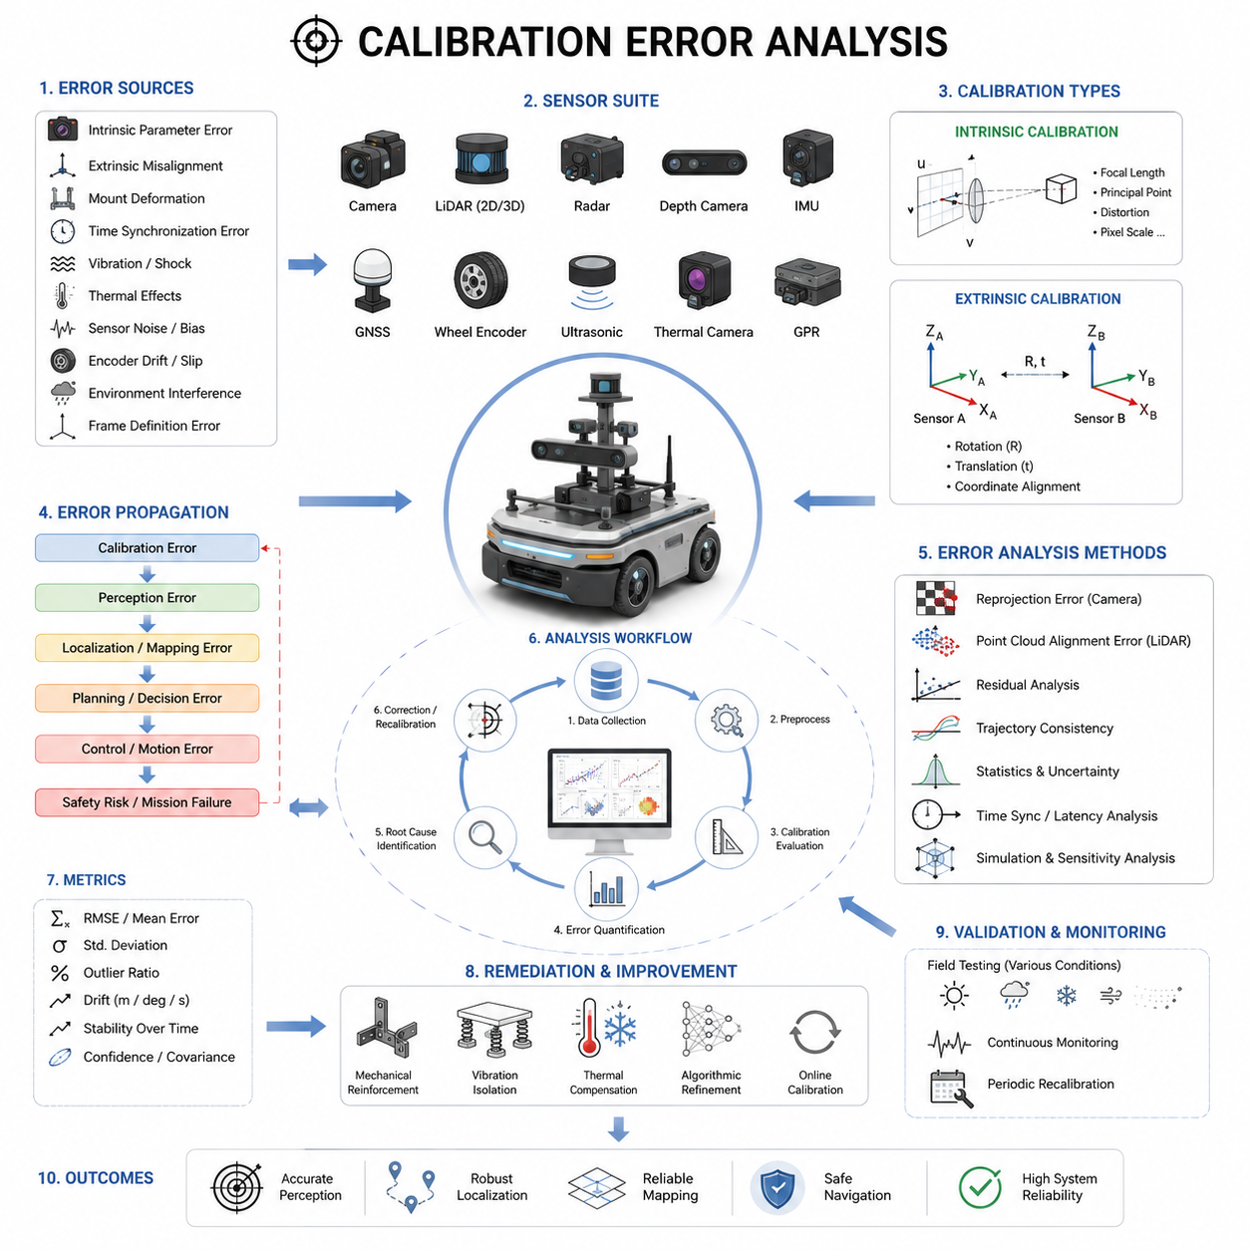
캘리브레이션 오류 분석은 자율이동로봇(AMR) 개발에서 가장 중요한 엔지니어링 과정 중 하나이다. 왜냐하면 모든 인지(Perception), 위치추정(Localization), 맵핑(Mapping), 센서 융합(Sensor Fusion) 기능은 센서 간의 정확한 기하학적 정렬과 시간 동기화에 의존하기 때문이다. 아무리 고도화된 AI 인지 알고리즘이라도 캘리브레이션 품질이 낮으면 전체 시스템 성능은 크게 저하될 수 있다. 실제 AMR 환경에서는 캘리브레이션 오류가 숨겨진 근본 원인(root cause)이 되어 주행 드리프트, 객체 탐지 불안정, 장애물 위치 오차, 맵 품질 저하, 위험한 로봇 동작 등을 유발하는 경우가 많다. 따라서 캘리브레이션 오류 분석은 단순한 초기 설정 작업이 아니라 로봇 전체 수명 주기 동안 지속적으로 수행되어야 하는 검증 프로세스로 다루어져야 한다.
로보틱스 시스템에서 캘리브레이션 오류는 다양한 원인으로 발생할 수 있다. 여기에는 intrinsic parameter 오차, extrinsic transformation 오차, 센서 마운트 변형, timestamp 동기화 불일치, 진동에 의한 위치 변화, 열 팽창, 엔코더 드리프트, GNSS multipath 문제, IMU bias 불안정, 그리고 소프트웨어 좌표계(frame) 정의 오류 등이 포함된다. 현대의 AMR은 RGB 카메라, Depth 카메라, 2D LiDAR, 3D LiDAR, Radar, GNSS, IMU, Wheel Encoder, Ultrasonic Sensor, Thermal Camera, GPR 모듈 등 10개 이상의 주요 센서를 동시에 사용하는 경우가 많다. 각 센서는 고유한 불확실성 특성을 가지며, 이들이 결합되면 전체 시스템의 오차가 복합적으로 누적될 수 있다.
캘리브레이션 오류 분석은 센서 정렬을 수학적으로 이해하는 것에서 시작된다. Intrinsic Calibration Error는 센서 내부 모델 자체의 부정확성과 관련된다. 카메라의 경우 focal length, principal point, distortion coefficient, skew factor, pixel scaling 등이 이에 포함된다. LiDAR 시스템에서는 레이저 빔 각도 보정, 거리 보정, 채널 동기화 등이 intrinsic calibration 항목이 될 수 있다. 반면 Extrinsic Calibration Error는 센서 간의 상대적인 위치 및 방향 관계(transform) 오차를 의미한다. 이는 translation vector와 rotation matrix 형태로 표현된다.
아주 작은 회전 오차도 큰 공간 오차를 유발할 수 있다. 예를 들어 LiDAR와 카메라 사이에 단 1도의 yaw misalignment가 존재하더라도 중거리에서는 수십 센티미터의 projection error가 발생할 수 있다. 고속으로 움직이는 실외 자율주행 로봇에서는 이러한 오차가 잘못된 장애물 인식, 불안정한 Tracking, 잘못된 Free Space 추정으로 이어질 수 있다. 또한 pitch 오차는 지면 추정과 Terrain Analysis를 왜곡하여 험지 주행 시 매우 위험한 상황을 만들 수 있다.
캘리브레이션 오류 분석에서 가장 중요한 개념 중 하나는 Error Propagation이다. 단일 센서의 정렬 오차는 단독으로 끝나지 않는다. 그 오차는 SLAM, Object Detection, Multi-Sensor Fusion, Path Planning, Motion Control 등 하위 알고리즘 전체로 전파된다. tightly integrated autonomy stack에서는 작은 calibration 오차가 시간이 지나며 누적되어 결국 치명적인 주행 실패로 이어질 수 있다. 따라서 엔지니어는 단순히 calibration error 크기만 보는 것이 아니라, 그것이 전체 시스템에 어떤 영향을 미치는지까지 분석해야 한다.
카메라 캘리브레이션 오류는 AMR 인지 시스템에서 가장 흔한 문제 중 하나이다. Lens distortion 모델링 오류는 이미지 가장자리에서 객체 위치 오차를 유발할 수 있다. Rolling shutter artifact는 로봇 이동 중 기하학적 왜곡을 발생시킨다. 잘못된 focal length 추정은 stereo vision 기반 depth triangulation 정확도를 떨어뜨린다. 조명 변화와 exposure instability는 feature extraction 품질을 추가적으로 저하시킨다. 엔지니어들은 reprojection error를 주요 평가 지표로 사용한다. 이는 실제 이미지 포인트와 calibration model이 예측한 projection point 사이의 차이를 의미한다. 일반적으로 reprojection error가 낮을수록 calibration 품질이 우수하다고 판단한다.
LiDAR calibration error analysis는 point cloud consistency를 중심으로 수행된다. 엔지니어는 point cloud가 벽, 기둥, 바닥, calibration target 등과 정확하게 정렬되는지 검사한다. Multi-LiDAR 시스템에서는 서로 겹치는 point cloud가 자연스럽게 연결되어야 한다. Misalignment가 존재하면 duplicated surface, ghosting artifact, tilted structure 등이 나타난다. ICP(Iterative Closest Point) 같은 point cloud registration 알고리즘은 residual alignment error를 분석하는 데 자주 사용된다.
Camera-LiDAR calibration error analysis는 AI 기반 perception 시스템에서 특히 중요하다. 많은 AMR이 semantic understanding과 robust obstacle detection을 위해 LiDAR-camera fusion을 사용한다. 만약 calibration이 잘못되면 projected LiDAR point가 이미지 객체와 어긋나게 된다. 엔지니어는 LiDAR point를 camera image 위에 overlay하여 projection consistency를 시각적으로 검사한다. 고급 평가 방식에서는 다양한 환경에서 수집된 대규모 데이터셋을 이용해 pixel-level projection deviation을 정량적으로 분석하기도 한다.
IMU calibration error는 localization과 motion estimation 성능에 큰 영향을 미친다. Bias instability, scale factor error, axis misalignment, temperature drift 등이 주요 원인이다. IMU 데이터는 시간에 따라 적분되므로 아주 작은 bias도 시간이 지나면 큰 위치 오차로 누적된다. IMU calibration error analysis에서는 Allan variance analysis, static stability testing, vibration testing, thermal chamber evaluation 등이 수행된다. 또한 Extended Kalman Filter나 factor graph optimization 기반 sensor fusion 시스템에 미치는 영향도 함께 평가한다.
GNSS calibration과 alignment error는 실외 자율주행 로봇에서 매우 중요하다. Dual-antenna heading system은 정확한 baseline alignment가 필요하다. 안테나 설치 위치 오차는 heading instability와 localization offset을 유발한다. 또한 건물이나 금속 구조물 근처에서는 multipath interference가 GNSS measurement를 왜곡할 수 있다. Error analysis에서는 RTK fix ratio, heading stability, baseline verification, long-term drift 등을 평가한다. 특히 GNSS, LiDAR SLAM, IMU fusion을 동시에 사용하는 시스템에서는 global coordinate frame과 local coordinate frame 간의 consistency를 매우 신중하게 분석해야 한다.
Wheel odometry calibration error 역시 주요 원인 중 하나이다. 잘못된 wheel diameter 설정, encoder scaling mismatch, wheel slip, suspension deformation, tire wear 등이 odometry 정확도에 영향을 준다. 엔지니어는 straight-line drift test, rotational accuracy test, long-distance repeatability evaluation 등을 수행한다. 실외 로봇은 진흙, 자갈, 잔디, 눈길 등 다양한 지형에서 주행하므로 wheel slip 특성이 크게 달라질 수 있다.
Time synchronization error는 자주 간과되지만 sensor fusion 성능에 치명적인 영향을 준다. 공간 calibration이 정확하더라도 timestamp synchronization이 틀리면 geometric inconsistency가 발생한다. 예를 들어 로봇이 이동 중일 때 LiDAR와 camera 사이에 100ms 정도의 timestamp mismatch만 존재해도 큰 projection error가 발생할 수 있다. Synchronization error analysis에서는 timestamp logging, latency measurement, ROS2 synchronization validation, PTP verification, hardware trigger validation 등을 수행한다.
캘리브레이션 오류는 항상 고정되어 있는 것이 아니다. 실제 환경에서는 진동, 충격, 온도 변화, 구조 피로 등으로 인해 calibration 품질이 시간이 지나면서 변한다. 험지를 주행하는 실외 자율주행 로봇은 지속적인 vibration으로 인해 sensor mount가 조금씩 변형될 수 있다. Thermal expansion 역시 sensor bracket 변형을 유발할 수 있다. 따라서 calibration validation은 공장 초기 설정에서 끝나는 것이 아니라 field operation 동안 반복적으로 수행되어야 한다.
기계 설계는 calibration stability에 매우 큰 영향을 준다. 약한 mounting structure는 vibration을 증폭시키고 sensor movement를 유발한다. 무거운 센서를 로봇의 center of gravity에서 멀리 배치하면 acceleration이나 braking 시 structural oscillation이 증가한다. 따라서 calibration error analysis 엔지니어는 기구 설계팀과 긴밀하게 협업해야 한다. Rigid mounting bracket, vibration isolation, reinforced sensor tower, thermal compensation strategy 등이 장기적인 calibration stability 확보에 중요하다.
Residual analysis는 매우 효과적인 calibration error analysis 방법 중 하나이다. Residual은 예측된 measurement와 실제 sensor observation 간의 차이를 의미한다. Residual이 크다면 calibration error, synchronization problem, environmental interference, sensor degradation 등을 의심할 수 있다. 최신 로봇 시스템에서는 residual monitoring을 실시간 diagnostic system에 통합하여 sensor health를 지속적으로 평가하기도 한다.
최근에는 simulation 기반 calibration error analysis도 활발히 사용된다. Digital Twin 환경에서는 의도적으로 calibration perturbation을 삽입한 후 perception과 navigation 알고리즘에 어떤 영향을 미치는지 분석할 수 있다. 이를 통해 어떤 calibration parameter가 시스템 안정성에 가장 중요한지 sensitivity analysis를 수행할 수 있다. LiDAR, Radar, Camera, GNSS, IMU 등을 동시에 사용하는 복잡한 AMR 시스템에서 특히 유용하다.
Machine Learning 시스템 역시 calibration quality의 영향을 크게 받는다. 잘 calibration된 dataset으로 학습한 AI 모델은 calibration quality가 낮은 실제 로봇 환경에서는 성능이 크게 저하될 수 있다. 특히 multi-camera perception 시스템에서는 dataset consistency가 매우 중요하다. 따라서 AI dataset collection pipeline 내부에도 calibration quality validation 절차가 반드시 포함되어야 한다.
Field testing은 calibration error analysis에서 핵심적인 역할을 한다. Laboratory calibration만으로는 충분하지 않다. 실제 환경에서는 vibration, weather effect, lighting variation, electromagnetic interference, dynamic obstacle 등 다양한 요소가 동시에 작용하기 때문이다. 엔지니어는 다양한 속도, 지형, 온도, 날씨 조건에서 structured field test를 수행한다. Localization drift, perception overlap accuracy, mapping consistency, object detection precision 등의 지표를 반복적으로 측정한다.
실외 자율주행 로봇은 indoor AMR보다 훨씬 더 엄격한 calibration error analysis가 필요하다. 비, 먼지, 안개, 눈, 진흙, 직사광선 등은 센서 성능에 복합적인 영향을 미친다. GPR 기반 지하 구조물 탐지 로봇은 토양 상태와 전자기 간섭까지 영향을 받기 때문에 calibration stability 확보가 더욱 어렵다. Heavy payload robot은 chassis deformation과 vibration이 크므로 calibration drift 위험도 높다.
Calibration debugging tool은 엔지니어링 검증에서 필수적이다. Visualization software를 사용하여 coordinate frame, projected point cloud, image overlay, trajectory consistency, synchronization behavior 등을 시각적으로 분석한다. ROS2 환경에서는 RViz가 대표적으로 사용된다. 또한 automated calibration validation pipeline은 reprojection error, registration error, synchronization latency, residual distribution 등을 자동으로 리포트할 수 있다.
최근 자율주행 시스템은 online calibration 기술을 점점 더 많이 사용하고 있다. 기존 offline calibration과 달리 online calibration은 로봇이 동작하는 동안 sensor alignment를 지속적으로 추정한다. Adaptive calibration algorithm은 느린 기계적 drift와 환경 변화를 보상할 수 있다. 그러나 online calibration은 추가적인 계산량과 안정성 문제를 동반한다. 따라서 convergence reliability와 robustness 검증이 매우 중요하다.
Redundancy는 calibration error를 줄이기 위한 중요한 전략이다. Multi-sensor fusion 시스템에서는 서로 다른 sensing modality가 상호 검증 역할을 수행한다. 예를 들어 LiDAR localization이 GNSS positioning을 검증하고, visual odometry가 wheel encoder를 보완할 수 있다. 이러한 redundancy는 fault detection capability를 향상시키고 system robustness를 높인다. 그러나 redundancy 시스템 역시 정확한 calibration이 전제되어야 한다.
통계 기반 분석도 calibration evaluation에서 널리 사용된다. Mean error, standard deviation, covariance distribution, outlier frequency, temporal stability 등을 분석한다. Monte Carlo simulation은 sensor fusion pipeline에서 uncertainty propagation을 분석하는 데 사용될 수 있다. 특히 probabilistic robotics 시스템에서는 covariance modeling이 매우 중요하다.
Calibration error analysis는 safety 관점에서도 매우 중요하다. 산업용 로봇이나 실외 자율주행 로봇에서는 perception error가 사람이나 차량, 인프라에 직접적인 위험을 줄 수 있다. 따라서 functional safety standard에서는 sensor alignment와 perception reliability validation을 점점 더 중요하게 요구하고 있다. 일부 safety-certified robot은 abnormal sensor inconsistency가 감지되면 fail-safe mode를 활성화하기도 한다.
대량 생산 환경에서는 추가적인 calibration 문제가 발생한다. Manufacturing tolerance, assembly variation, supply chain difference 등으로 인해 robot-to-robot calibration consistency 확보가 어려워진다. 이를 해결하기 위해 자동화된 factory calibration system이 개발되고 있으며, sensor alignment verification, camera intrinsic testing, LiDAR registration testing, dynamic motion validation 등이 생산 공정에 포함된다.
미래의 calibration error analysis는 autonomous self-calibrating robotic system 방향으로 발전하고 있다. AI 기반 perception architecture는 sensor consistency를 지속적으로 분석하고 calibration parameter를 실시간으로 보정하게 될 것이다. 미래의 로봇은 semantic understanding과 long-term map consistency를 활용하여 사람의 개입 없이 calibration 상태를 유지할 가능성이 높다. Foundation model과 embodied AI 역시 calibration degradation에 대한 robustness를 향상시킬 것으로 예상된다.
결국 calibration error analysis는 단순한 유지보수 작업이 아니다. 그것은 autonomous mobile robot의 신뢰성, 안전성, 지능 수준을 결정하는 핵심 엔지니어링 분야이다. 고성능 자율주행 시스템은 강력한 AI 모델과 GPU만으로 완성되지 않는다. 센서 시스템 간의 정밀한 geometric consistency가 반드시 확보되어야 한다. 앞으로 AMR이 더욱 복잡해지고 스마트 시티, 산업 자동화, 실외 자율주행 환경으로 확장될수록 calibration engineering의 중요성은 더욱 커질 것이다.

11.8 Field Recalibration Process
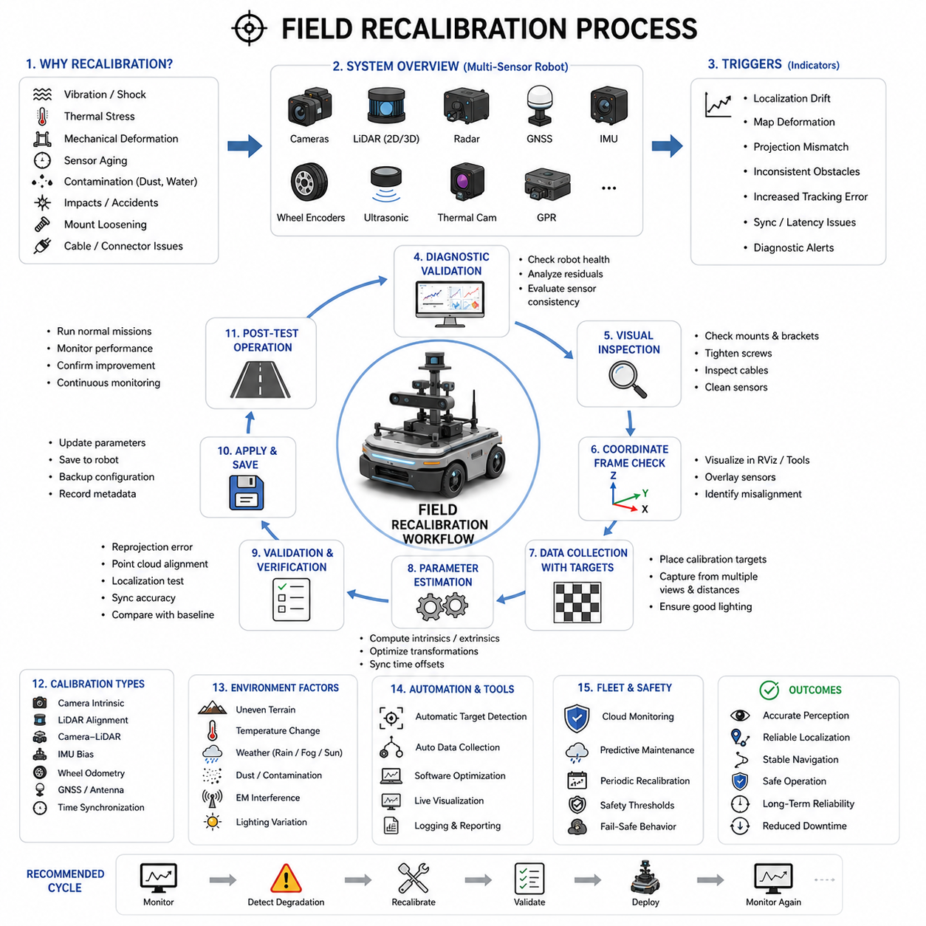
Field Recalibration은 자율이동로봇(AMR) 시스템에서 매우 중요한 운영 프로세스이다. 왜냐하면 실제 환경에 배치된 이후에는 시간이 지남에 따라 calibration 품질이 점진적으로 저하되기 때문이다. 로봇이 공장 생산 단계나 실험실 환경에서는 완벽하게 calibration되었더라도, 실제 운영 환경에서는 지속적인 진동, 열 스트레스, 구조 변형, 센서 노화, 오염, 충격 등이 발생하여 센서 정렬 상태가 조금씩 변하게 된다. 특히 현대의 AMR은 고정밀 multi-sensor perception 시스템에 크게 의존하기 때문에, 현장 운용 중 calibration 품질을 지속적으로 유지하는 것은 navigation accuracy, perception reliability, operational safety 확보를 위해 필수적이다.
Field recalibration은 로봇이 실제 운용되는 환경에서 센서 정렬과 시간 동기화를 검증하고 수정하며 복원하는 과정을 의미한다. Factory calibration이 통제된 실험실 환경에서 수행되는 반면, field recalibration은 실제 환경의 다양한 변수들을 고려해야 한다. 여기에는 울퉁불퉁한 지형, 온도 변화, 먼지, 비, 조명 변화, 전자기 간섭, 장기간의 기계 피로 등이 포함된다. 현대의 실외 자율주행 로봇에서 field recalibration은 선택적인 유지보수 작업이 아니라 필수적인 lifecycle management 절차로 간주된다.
산업 공장, 물류센터, 병원, 스마트시티, 농업 환경, 건설 현장, 터널, 철도, 실외 인프라 점검 환경 등에서 운용되는 자율주행 로봇은 지속적으로 동적인 물리적 스트레스에 노출된다. 험지 주행 시 발생하는 vibration은 sensor mount를 서서히 느슨하게 만들 수 있다. 운송 중의 충격은 LiDAR 방향을 미세하게 틀어지게 할 수 있다. Thermal expansion은 aluminum sensor bracket을 조금씩 변형시킬 수 있다. 습기와 오염은 camera lens alignment에 영향을 줄 수 있다. 이러한 작은 변화들이 장기간 누적되면서 perception accuracy를 점진적으로 저하시킨다.
Field recalibration의 가장 중요한 목표 중 하나는 센서 간 coordinate frame consistency를 복원하는 것이다. Multi-sensor system은 LiDAR, Camera, Radar, GNSS, IMU, Wheel Encoder, Ultrasonic Sensor 등의 정확한 spatial transformation 관계에 의존한다. 만약 하나의 센서라도 원래 calibration 상태에서 벗어나면 전체 sensor fusion pipeline이 불안정해질 수 있다. 예를 들어 약간 기울어진 LiDAR는 occupancy map을 왜곡시킬 수 있고, camera mount 위치 변화는 object detection accuracy를 감소시킬 수 있다.
Field recalibration은 일반적으로 diagnostic validation process로 시작된다. 엔지니어는 먼저 recalibration이 실제로 필요한 상태인지 평가한다. 최신 로봇 시스템은 residual error, localization drift, sensor consistency, synchronization stability 등을 지속적으로 분석하는 built-in monitoring system을 포함하는 경우가 많다. 이러한 diagnostic system은 calibration degradation의 초기 징후를 탐지할 수 있다. 대표적인 증상으로는 unstable SLAM performance, inconsistent obstacle positioning, map deformation, object projection mismatch, abnormal localization jump, increased tracking error, degraded free-space detection 등이 있다.
Visual inspection은 field recalibration의 첫 단계 중 하나이다. 엔지니어는 sensor mount, bracket, cable, connector, protective housing, mechanical support 등을 물리적으로 점검한다. Loose bolt, bent bracket, damaged vibration isolator, cracked mount, cable tension 문제 등은 mechanical displacement 가능성을 의미한다. 실외 로봇의 경우 진흙, 먼지, 물, 눈, 곤충 등에 의한 contamination도 함께 점검해야 한다. Sensor window와 optical surface는 recalibration 전에 반드시 청소되어야 한다.
Visual inspection 이후에는 coordinate frame verification이 수행된다. RViz나 custom debugging software 같은 visualization tool을 이용하여 실시간 sensor alignment quality를 검사한다. Point cloud, camera image, radar detection, GNSS trajectory, localization output 등을 동시에 비교 분석한다. Misalignment는 duplicated edge, projection shift, inconsistent obstacle boundary, unstable tracking behavior 등으로 나타난다.
대표적인 field recalibration 방법 중 하나는 calibration target을 사용하는 방식이다. Calibration board, checkerboard, AprilTag, retroreflective target, 3D reference structure 등을 로봇 주변에 배치한다. Camera와 LiDAR는 다양한 각도와 거리에서 target을 관측한다. 이후 calibration software가 geometric relationship를 분석하여 intrinsic 및 extrinsic parameter를 재추정한다. 실외 환경에서는 weather-resistant하면서 portable한 calibration target이 자주 사용된다.
Camera intrinsic recalibration은 lens 교체, mechanical shock, thermal stress 이후 자주 수행된다. 엔지니어는 checkerboard나 fiducial marker를 사용하여 다수의 calibration image를 수집한다. Software는 focal length, distortion coefficient, principal point 등의 optical parameter를 재계산한다. 이후 reprojection error metric을 평가하여 calibration quality를 검증한다. Field environment에서는 그림자, 반사, 저조도 환경 등이 calibration accuracy를 떨어뜨릴 수 있으므로 조명 조건 관리가 중요하다.
LiDAR recalibration은 정확한 point cloud alignment 복원에 중점을 둔다. 엔지니어는 벽, 기둥, 바닥, 모서리 등의 구조물이 point cloud 상에서 정확하게 정렬되는지 확인한다. Multi-LiDAR system에서는 overlapping region이 자연스럽게 연결되어야 한다. ICP 기반 registration algorithm은 alignment correction을 자동으로 계산하는 데 사용되기도 한다. 그러나 실외 환경은 stable geometric reference가 부족하기 때문에 recalibration 난이도가 더 높다.
Camera-LiDAR field recalibration은 sensor fusion 기반 AI perception system에서 특히 중요하다. 엔지니어는 projected LiDAR point를 camera image 위에 overlay하여 projection consistency를 확인한다. Calibration이 틀어지면 projected point가 실제 image object와 어긋나게 된다. 고급 calibration system은 feature correspondence matching을 사용하여 transformation matrix를 자동 최적화하기도 한다.
IMU recalibration은 장기간 운용 이후 bias characteristic 변화 때문에 자주 필요해진다. 일반적으로 static bias estimation procedure가 수행된다. 로봇을 정지 상태로 유지한 후 IMU output을 일정 시간 분석하여 gyro drift와 accelerometer bias를 추정한다. 일부 고급 시스템은 온도에 따라 IMU 특성이 크게 변하기 때문에 thermal compensation calibration도 수행한다.
Wheel odometry recalibration 역시 중요한 현장 작업이다. Tire wear, pressure variation, terrain condition, mechanical deformation 등은 effective wheel diameter와 encoder scaling에 영향을 준다. 엔지니어는 straight driving, rotational motion, trajectory repeatability validation 등을 수행하며 drift accumulation이 최소화되도록 parameter를 조정한다.
GNSS recalibration은 antenna mount 위치가 변하거나 baseline alignment가 바뀌었을 때 필요하다. 특히 dual-antenna heading system은 작은 mechanical displacement에도 매우 민감하다. 엔지니어는 RTK stability, heading consistency, antenna coordinate alignment 등을 검증한다. 실외 로봇에서는 nearby metallic structure나 building에 의한 multipath distortion도 함께 평가해야 한다.
Time synchronization verification 역시 field recalibration의 핵심 요소이다. Spatial calibration만 정확하다고 충분하지 않다. Timestamp synchronization이 틀리면 perception instability가 발생한다. 엔지니어는 Camera, LiDAR, IMU, Radar, GNSS 사이의 synchronization latency를 분석한다. PTP synchronization, hardware trigger system, ROS2 timestamp alignment 등을 검증한다. 작은 synchronization error조차도 로봇 주행 중에는 큰 projection error로 확대될 수 있다.
Field recalibration procedure는 robot type과 operating environment에 따라 달라진다. 실내 공장 바닥에서 운용되는 indoor AMR은 calibration degradation 속도가 상대적으로 느리다. 반면 outdoor patrol robot, agricultural robot, construction robot, GPR inspection robot 등은 vibration, temperature variation, moisture, dust 등의 영향을 크게 받는다.
Heavy-duty autonomous robot은 더욱 강력한 recalibration strategy가 필요하다. 대형 payload는 acceleration, braking, terrain traversal 시 chassis deformation을 유발한다. 높은 sensor tower 구조물은 oscillation을 일으킬 수 있다. 따라서 엔지니어는 static calibration accuracy뿐만 아니라 dynamic structural stability도 함께 분석해야 한다.
GPR robot은 추가적인 recalibration complexity를 가진다. GPR system은 sensor height, orientation, terrain variation, electromagnetic interference 등에 매우 민감하다. 작은 antenna angle 변화만으로도 underground signal interpretation이 크게 달라질 수 있다. 따라서 GPR field recalibration은 terrain-adaptive verification과 repeated ground reference measurement를 포함하는 경우가 많다.
Weather condition 역시 field recalibration quality에 큰 영향을 준다. Camera lens 위의 빗방울, LiDAR에 대한 fog interference, snow accumulation, direct sunlight reflection 등은 sensor measurement를 왜곡시킨다. 따라서 recalibration은 가능한 한 안정적인 환경 조건에서 수행하는 것이 바람직하다. 일부 advanced system은 recalibration 중 unreliable measurement를 자동으로 제외하기도 한다.
최근에는 automation이 field recalibration workflow에서 점점 중요해지고 있다. 최신 robotics system은 semi-automatic 또는 fully automatic recalibration procedure를 지원하기 시작했다. 로봇이 calibration target 주변을 autonomous하게 이동하면서 software가 parameter를 자동 추정하는 방식이다. Automated validation pipeline은 residual error, projection consistency, localization drift, synchronization quality 등을 자동으로 평가한다.
Online recalibration은 차세대 robotic autonomy 기술로 주목받고 있다. 기존의 maintenance-based recalibration과 달리 online recalibration은 로봇이 정상 운용 중에도 calibration drift를 지속적으로 추정한다. 로봇은 environmental landmark, map consistency, sensor redundancy 등을 사용하여 alignment change를 감지한다. 이후 adaptive algorithm이 calibration drift를 자동 보상한다. 이는 대규모 robot fleet 운영에서 maintenance burden을 크게 줄여준다.
Cloud-connected fleet management system 역시 centralized calibration monitoring 기능을 제공할 수 있다. 각 로봇은 reprojection error, localization residual, synchronization latency, sensor consistency score 등을 지속적으로 업로드한다. Fleet management software는 calibration degradation trend를 분석하여 maintenance가 필요한 robot을 사전에 탐지할 수 있다. 이러한 predictive maintenance 전략은 industrial-scale deployment에서 점점 더 중요해지고 있다.
Field recalibration은 functional safety와도 밀접하게 연결된다. Safety-certified AMR은 모든 환경 조건에서 안정적인 perception performance를 유지해야 한다. Calibration degradation은 obstacle detection reliability를 감소시키고 collision risk를 증가시킬 수 있다. 따라서 safety-critical robot은 periodic recalibration schedule, automatic diagnostic monitoring, fail-safe behavior 등을 포함하는 경우가 많다.
Data logging과 traceability 역시 매우 중요하다. 엔지니어는 calibration parameter, validation metric, environmental condition, software version, maintenance history 등을 기록한다. Historical calibration record는 recurring failure pattern과 long-term mechanical degradation trend를 분석하는 데 활용된다. 대규모 industrial robot fleet은 centralized calibration database를 운영하기도 한다.
Human factor 역시 recalibration quality에 영향을 준다. Field technician은 standardized procedure를 정확히 따라야 한다. Calibration target placement 오류, unstable environment, insufficient data collection, software configuration mistake 등은 새로운 calibration error를 유발할 수 있다. 따라서 clear workflow, technician training, automated verification system이 중요하다.
최근에는 simulation environment를 활용한 recalibration development도 활발하다. Digital twin 환경에서는 vibration, temperature, structural stress에 따른 calibration drift를 모델링할 수 있다. 엔지니어는 실제 로봇에 적용하기 전에 simulation에서 recalibration algorithm을 안전하게 검증할 수 있다. 이는 operational risk를 줄이고 software validation 속도를 높여준다.
Artificial intelligence 역시 recalibration system에 점점 더 많이 활용되고 있다. Machine learning algorithm은 traditional threshold-based system이 탐지하지 못하는 subtle degradation pattern을 분석할 수 있다. AI 기반 anomaly detection은 sensor consistency를 지속적으로 모니터링하고 proactive recalibration timing recommendation을 제공할 수 있다. 미래의 embodied AI system은 스스로 perception geometry의 신뢰성을 판단하게 될 가능성이 높다.
미래의 autonomous robot은 increasingly self-maintaining 방향으로 발전할 것이다. Fully autonomous recalibration system은 향후 대부분의 manual maintenance procedure를 대체할 가능성이 있다. 로봇은 스스로 recalibration station으로 이동하고, sensor consistency를 분석하며, parameter를 조정하고, perception quality를 검증하게 될 것이다. 이는 스마트시티와 대규모 물류 네트워크에서 수천 대의 로봇이 동시에 운영될 때 필수적인 기능이 될 것이다.
결국 field recalibration은 단순한 maintenance operation이 아니다. 그것은 장기간 perception accuracy와 operational stability를 유지하기 위한 핵심 reliability engineering process이다. 로봇이 더욱 지능화되고 sensor-rich system으로 발전할수록, dynamic real-world environment에서 calibration integrity를 유지하는 것은 robotics engineering의 가장 중요한 과제 중 하나가 될 것이다. 성공적인 AMR deployment는 단순히 강력한 AI algorithm과 hardware platform만으로 완성되지 않는다. 로봇 수명 전체에 걸쳐 지속적으로 유지되는 calibration integrity가 반드시 필요하다.

